ĐẠI HỌC KINH TẾ QUỐC DÂN
2026.1 CÔNG NGHỆ THÔNG TIN HOÀNG BẢO NGUYÊN 11236170
TRƯỜNG CÔNG NGHỆ
----------------



ĐỀ ÁN
SỬ DỤNG LLM ĐỂ ĐÁNH GIÁ KHẢ NĂNG LẬP TRÌNH CỦA SINH VIÊN

Tên sinh viên : Hoàng Bảo Nguyên
Giảng viên hướng dẫn : TS. Phạm Thảo

Hà Nội, 07/2026

ĐẠI HỌC KINH TẾ QUỐC DÂN
TRƯỜNG CÔNG NGHỆ
----------------


ĐỀ ÁN

Tên sinh viên : Hoàng Bảo Nguyên
Mã sinh viên : 11236170
Lớp : Công nghệ thông tin 65A
Ngành : Công nghệ thông tin
Khoa : Công nghệ thông tin
Giảng viên hướng dẫn : TS. Phạm Thảo

(Chữ ký GVHD)

Hà Nội, 07/2026

MỤC LỤC
(Nhấp chuột phải vào bảng bên dưới, chọn "Update Field" → "Update entire table" hoặc bấm Ctrl+A rồi F9 để cập nhật số trang Mục lục sau khi mở file.)
ĐẠI HỌC KINH TẾ QUỐC DÂN i
MỤC LỤC i
LỜI CAM ĐOAN iv
LỜI CẢM ƠN v
DANH MỤC CÁC TỪ VIẾT TẮT vi
DANH MỤC BẢNG, BIỂU ĐỒ vii
DANH MỤC HÌNH viii
LỜI MỞ ĐẦU 9
Chương 1 GIỚI THIỆU ĐỀ TÀI 10
1.1 Lý do lựa chọn đề tài 10
1.2 Sự cần thiết 11
1.3 Yêu cầu nghiệp vụ 11
1.3.1 Đối với xây dựng mô hình 11
1.3.2 Đối với xây dựng hệ thống 12
1.4 Yêu cầu kỹ thuật 16
1.4.1 Phân tích yêu cầu kỹ thuật 16
1.5 Mục tiêu, phạm vi và phương pháp thực hiện 17
1.5.1 Mục tiêu 17
1.5.2 Phạm vi 17
1.5.3 Phương pháp thực hiện 18
Chương 2 TỔNG QUAN VỀ ĐỀ TÀI 20
2.1 Tổng quan lý thuyết 20
2.2 Tổng quan về công nghệ 21
2.2.1 Tổng quan về kỹ thuật LLM-as-a-Judge trong chấm bài lập trình 21
2.2.2 Tổng quan về mô hình theo dõi tiến bộ (Knowledge Tracing / EWMA) 21
2.3 Tổng quan về môi trường phát triển 22
2.3.1 Xây dựng mô hình 22
2.3.1.1 Ngôn ngữ Python 22
2.3.2 Xây dựng hệ thống website 22
2.3.2.1 Node.js và Express.js 22
2.3.2.2 SQLite (node:sqlite) 23
2.3.2.3 React, TypeScript và Vite 23
2.3.2.4 D3.js 23
Chương 3 Thiết kế hệ thống 24
3.1 Thiết kế quy trình 24
3.1.1 Quy trình nghiệp vụ 24
3.1.1.1 Chức năng đăng nhập 24
3.1.1.2 Chức năng Quản lý lớp học và bài tập 24
3.1.1.3 Chức năng Nộp bài và chấm điểm 25
3.1.1.4 Chức năng Theo dõi hồ sơ năng lực 25
3.1.2 Phân tích chức năng 25
3.1.2.1 Biểu đồ Use Case tổng quát hệ thống 26
3.1.2.2 Đặc tả Use Case 26
3.1.3 Phân tích luồng hoạt động 31
3.1.3.1 Luồng hoạt động chức năng Đăng nhập 31
3.1.3.2 Luồng hoạt động chức năng Quản lý lớp học và bài tập 32
3.1.3.3 Luồng hoạt động chức năng Nộp bài tập và chấm điểm 33
3.1.3.4 Luồng hoạt động chức năng Theo dõi hồ sơ năng lực 34
3.1.3.5 Luồng hoạt động chức năng Cảnh báo sớm EWS 36
3.2 Thiết kế hệ thống 37
3.2.1 Mô tả chung 37
3.2.2 Thiết kế kiến trúc hệ thống 38
3.2.3 Luồng xử lý điều hướng 39
3.2.4 Thiết kế hiển thị 40
3.2.5 Thiết kế cơ sở dữ liệu 40
3.2.5.1 Mô tả các thực thể 40
3.2.5.2 Mô tả mối quan hệ và ràng buộc giữa các thực thể 41
Chương 4 Một số kết quả 47
4.1 Một số chức năng chính của hệ thống 47
Chương 5 KẾT LUẬN 62
5.1 Kết luận 62
5.2 Hạn chế 62
5.3 Hướng phát triển trong tương lai 63
Chương 6 TÀI LIỆU THAM KHẢO 65

LỜI CAM ĐOAN
Em xin cam đoan rằng khóa luận này là kết quả của quá trình học tập, nghiên cứu và làm việc nghiêm túc dưới sự hướng dẫn của thầy Phạm Thảo. Toàn bộ nội dung trình bày trong khóa luận được xây dựng dựa trên sự tìm hiểu, phân tích và tổng hợp từ các nguồn tài liệu, cùng với những sự nỗ lực cá nhân kết hợp với sự hỗ trợ, góp ý từ thầy hướng dẫn.
Trong quá trình thực hiện khóa luận, em đã cố gắng hết sức để đảm bảo tính chính xác, minh bạch và trung thực. Em luôn tuân thủ các quy định về trích dẫn tài liệu và bản quyền, đồng thời ghi rõ nguồn gốc mọi thông tin, dữ liệu hoặc ý tưởng tham khảo để đảm bảo tính khoa học và đạo đức trong nghiên cứu. Những kết quả và kiến thức trong khóa luận là sản phẩm của sự học hỏi không ngừng, được tích lũy qua quá trình nghiên cứu lý thuyết, phân tích thực tiễn và tiếp thu ý kiến từ thầy hướng dẫn.
Em cũng nhận thức rõ rằng khóa luận này không thể tránh khỏi những hạn chế và sai sót, do những giới hạn về thời gian, nguồn lực và kinh nghiệm cá nhân. Tuy nhiên, em cam đoan rằng toàn bộ nội dung đều do em tự thực hiện và không sao chép từ bất kỳ công trình nghiên cứu nào mà không trích dẫn hoặc ghi rõ nguồn gốc.
Nếu có bất kỳ sai sót nào, em xin chịu trách nhiệm hoàn toàn và sẵn sàng tiếp thu mọi ý kiến đóng góp để hoàn thiện hơn. Em hy vọng khóa luận này không chỉ là một phần của quá trình học tập, mà còn là một bước tiến quan trọng giúp em nâng cao năng lực nghiên cứu.
Em xin chân thành cảm ơn.

Hà Nội, ngày 5 tháng 7 năm 2026
Sinh viên

Hoàng Bảo Nguyên

LỜI CẢM ƠN
Đầu tiên, em xin gửi lời cảm ơn chân thành đến thầy Phạm Thảo, người đã tận tâm hướng dẫn và luôn đồng hành cùng em trong suốt quá trình thực hiện khóa đề án. Sự chỉ bảo tận tình của thầy đã giúp em hiểu sâu sắc hơn về các vấn đề trọng yếu, đồng thời giúp em điều chỉnh và hoàn thiện hướng nghiên cứu, vượt qua nhiều thử thách trong suốt quá trình làm việc.
Em cũng xin bày tỏ lòng biết ơn sâu sắc các thầy cô trong Khoa Công nghệ Thông tin, Trường Công Nghệ - Đại học Kinh tế Quốc dân, những người đã cung cấp cho em kiến thức và kỹ năng vững chắc, nền tảng để em có thể hoàn thành đề án ngành Công nghệ thông tin.
Bên cạnh đó, em muốn gửi lời cảm ơn đến gia đình và bạn bè thân yêu của mình. Chính sự động viên và chia sẻ của gia đình và bạn bè đã là nguồn động lực to lớn giúp em không ngừng nỗ lực và hoàn thành đề án này.
Em hy vọng kết quả của nghiên cứu này sẽ là cơ sở cho những công trình nghiên cứu và phát triển tiếp theo trong tương lai.
Em xin chân thành cảm ơn!

DANH MỤC CÁC TỪ VIẾT TẮT
Từ viết tắt | Ý nghĩa
CNN | Convolutional Neural Networks

DANH MỤC BẢNG, BIỂU ĐỒ
Bảng 1. So sánh một số hệ thống AI/ML tham khảo trong lĩnh vực đánh giá và hỗ trợ học lập trình 15
Bảng 2. Đặc tả Use Case — Đăng nhập 26
Bảng 3. Đặc tả Use Case — Tạo lớp học và bài tập 27
Bảng 4. Đặc tả Use Case — Nộp bài tập 28
Bảng 5. Đặc tả Use Case — Xem hồ sơ năng lực 28
Bảng 6. Đặc tả Use Case — Xem Code Knowledge Graph 29
Bảng 7. Đặc tả Use Case — Xem cảnh báo sớm (Early Warning System) 30
Bảng 8. Mô tả thực thể users 42
Bảng 9. Mô tả thực thể classrooms 43
Bảng 10. Mô tả thực thể assignments 43
Bảng 11. Mô tả thực thể enrollments 44
Bảng 12. Mô tả thực thể student_profiles 44
Bảng 13. Mô tả thực thể submissions 45
Bảng 14. Mô tả 4 kịch bản sinh viên trong dữ liệu seed (lớp LTCB-2026A) 58
Bảng 15. Kết quả phân loại hồ sơ năng lực của 4 sinh viên trong dữ liệu seed 59
Bảng 16. Kết quả so sánh các mô hình cảnh báo sớm trên tập CSEDM S19 60

DANH MỤC HÌNH
Hình 1. Biểu đồ Use Case tổng quát hệ thống NEU CodeLens 26
Hình 2. Sơ đồ hoạt động (activity diagram) chức năng Đăng nhập 32
Hình 3. Sơ đồ hoạt động chức năng Quản lý lớp học và bài tập 33
Hình 4. Sơ đồ hoạt động chức năng Nộp bài tập và chấm điểm 34
Hình 5. Sơ đồ hoạt động chức năng Theo dõi hồ sơ năng lực 35
Hình 6. Sơ đồ hoạt động chức năng Cảnh báo sớm (EWS) 37
Hình 7. Kiến trúc tổng thể hệ thống NEU CodeLens 39
Hình 8. Sơ đồ quan hệ thực thể (ERD) cơ sở dữ liệu 42
Hình 9. Giao diện đăng nhập hệ thống 49
Hình 10. Giao diện Dashboard sinh viên — tab Bài tập của tôi 50
Hình 11. Giao diện hồ sơ năng lực (mastery) của sinh viên 51
Hình 12. Giao diện Dashboard giảng viên — tổng quan lớp học 52
Hình 13. Giao diện Dashboard giảng viên — danh sách bài tập 53
Hình 14. Giao diện Dashboard giảng viên — thống kê sinh viên 54
Hình 15. Giao diện Dashboard sinh viên — trang chào mừng 55
Hình 16. Giao diện Skills Lab — chi tiết bài nộp và kết quả chấm điểm 56
Hình 17. Giao diện Code Graph — hỏi đáp về cấu trúc project 57
Hình 18. Giao diện Dashboard giảng viên — Concept Heatmap (ma trận năng lực) 58

LỜI MỞ ĐẦU
Trong thời đại chuyển đổi số, kỹ năng lập trình ngày càng trở nên quan trọng không chỉ trong lĩnh vực công nghệ thông tin mà còn xuyên suốt tất cả các ngành nghề hiện đại. Tại Việt Nam, hàng nghìn sinh viên mỗi năm bắt đầu hành trình học lập trình tại các trường đại học, trong đó có Trường Đại học Kinh tế Quốc dân (NEU). Tuy nhiên, một thực trạng đáng lo ngại được ghi nhận cả ở trong nước lẫn quốc tế: tỷ lệ sinh viên thất bại hoặc bỏ cuộc trong các môn lập trình nhập môn rất cao. Trong toàn văn nghiên cứu “A systematic review of approaches for teaching introductory programming and their influence on success” được công bố trên thư viện số ACM Watson & Li (2014), trong nghiên cứu tổng hợp dữ liệu từ 51 trường đại học tại 15 quốc gia, cho thấy tỷ lệ thất bại trung bình trong các khóa lập trình nhập môn là khoảng 32.3%.
Câu hỏi đặt ra là: nếu một sinh viên gặp khó khăn, giảng viên có biết không, biết vào lúc nào, và có thể can thiệp kịp thời hay không? Thực tế, với sĩ số lớp từ 40 đến 80 sinh viên, giảng viên không thể chấm chi tiết từng bài nộp và cung cấp phản hồi cá nhân hóa. Hệ thống chấm điểm tự động hiện tại (Auto-Judge, Online Judge) chỉ kiểm tra đầu ra (pass/fail theo test case) — không phản ánh chất lượng code, tư duy lập trình hay tiến bộ theo thời gian. Đồng thời, sự bùng nổ của các Mô hình Ngôn ngữ Lớn (LLM) như GPT-4, Claude và Gemini mở ra cơ hội chưa từng có: phân tích code không chỉ về tính đúng đắn mà còn về chất lượng, tư duy, và sự tiến bộ của người học qua nhiều buổi học. Đây chính là khoảng trống mà khóa luận này hướng đến lấp đầy.
Đề án của em sẽ trình bày quá trình xây dựng hệ thống NEU-CodeLens Skills Lab — một nền tảng web đánh giá năng lực lập trình thích ứng tích hợp LLM, cho phép giảng viên theo dõi tiến bộ từng sinh viên qua từng buổi học và cung cấp phản hồi tự động, cá nhân hóa ở quy mô lớn.

GIỚI THIỆU ĐỀ TÀI

Lý do lựa chọn đề tài
Việc đánh giá năng lực lập trình của sinh viên là một trong những thách thức lớn nhất trong giáo dục công nghệ thông tin hiện nay. Các môn học lập trình nhập môn (CS1) có sĩ số lớn, từ 30 đến 100 sinh viên mỗi lớp, khiến giảng viên gặp khó khăn trong việc theo dõi và đánh giá chi tiết từng cá nhân. Các hệ thống chấm điểm tự động truyền thống chủ yếu dựa trên kiểm thử (test cases) để xác định tính đúng/sai của mã nguồn [1]. Mặc dù có ưu điểm về tốc độ và tính khách quan, các hệ thống này bỏ qua nhiều khía cạnh quan trọng như chất lượng mã nguồn, khả năng tổ chức logic và tư duy lập trình của sinh viên [2].
Sự ra đời của các mô hình ngôn ngữ lớn (LLMs) như GPT-4, Claude và Gemini đã mở ra hướng tiếp cận mới trong việc phân tích mã nguồn ở mức độ ngữ nghĩa. Các nghiên cứu gần đây đều thống nhất rằng LLM có thể đánh giá mã nguồn với độ chính xác cao, tiết kiệm đáng kể thời gian chấm bài cho giảng viên, đặc biệt khi được cung cấp các bộ tiêu chí đánh giá chi tiết (rubric) và hướng dẫn suy luận từng bước (CoT). Các LLM được tinh chỉnh (fine-tuned) trên dữ liệu bài tập thực tế cũng cho thấy sự cải thiện rõ rệt về độ tương quan với đánh giá của con người [3], [4]. Những kết quả này cho thấy xu hướng ứng dụng LLM trong giáo dục lập trình đang phát triển nhanh chóng và hứa hẹn mang lại những thay đổi tích cực trong phương pháp đánh giá [5].
Tuy nhiên, các hệ thống hiện tại còn tồn tại một số hạn chế đáng kể. Thứ nhất, hầu hết các nghiên cứu chỉ tập trung vào đánh giá tính đúng đắn (correctness) hoặc chất lượng mã nguồn (code quality) một cách riêng lẻ, chưa có hệ thống nào kết hợp đồng thời cả ba khía cạnh: tính đúng đắn, chất lượng mã nguồn và tư duy lập trình (computational thinking) trong một khung đánh giá thống nhất [2], [5]. Thứ hai, các nghiên cứu gần đây mới chỉ dừng lại ở việc đánh giá sản phẩm cuối cùng (final submission) mà chưa phân tích quá trình lập trình thông qua lịch sử commit [6]. Thứ ba, việc theo dõi sự tiến bộ của sinh viên theo thời gian và phát hiện sớm sinh viên có nguy cơ bỏ môn học dựa trên nội dung mã nguồn vẫn là một khoảng trống nghiên cứu chưa được giải quyết [5].
Xuất phát từ những khoảng trống nghiên cứu trên, khóa luận này đề xuất xây dựng một hệ thống đánh giá thông minh sử dụng LLM, tích hợp khung tiêu chí 3 tầng (3-Tier Framework) bao gồm: Tính đúng đắn (Correctness), Chất lượng mã nguồn (Code Quality) và Tư duy lập trình (Computational Thinking). Hệ thống không chỉ đánh giá bài nộp cuối cùng mà còn phân tích lịch sử commit để hiểu quá trình tư duy của sinh viên, theo dõi sự tiến bộ theo thời gian và phát hiện sớm các dấu hiệu sinh viên gặp khó khăn

Sự cần thiết
Trong bối cảnh giáo dục đại học hiện nay, các lớp học lập trình ngày càng mở rộng về quy mô. Một giảng viên thường phải đảm nhiệm từ 50 đến 100 sinh viên mỗi lớp, khiến việc chấm điểm và phản hồi chi tiết cho từng cá nhân trở nên bất khả thi [1]. Các hệ thống chấm điểm tự động hiện tại chỉ dừng lại ở việc thông báo kết quả đúng/sai thông qua kiểm thử, không cung cấp giải thích hoặc hướng dẫn sinh viên cách cải thiện bài làm. Hệ quả là sinh viên không nhận được phản hồi kịp thời, dẫn đến tâm lý chán nản và tỷ lệ bỏ môn cao, đặc biệt ở các khóa học trực tuyến quy mô lớn [5], [6].
Các nghiên cứu thực nghiệm đã chỉ ra rằng phản hồi tức thời và cá nhân hóa có tác động tích cực đến kết quả học tập. Woodrow và cộng sự tiến hành thử nghiệm ngẫu nhiên có đối chứng với hơn 8.000 sinh viên cho thấy phản hồi theo thời gian thực có khả năng được sinh viên xem và áp dụng cao gấp 5 lần so với phản hồi trễ [7]. Hệ thống DAFeeD do Sölch và cộng sự [7] phát triển tại Đại học Kỹ thuật Munich cho thấy đa số sinh viên đánh giá phản hồi tự động từ LLM giúp cải thiện đáng kể chất lượng bài tập lập trình, đồng thời coi đây là công cụ hữu ích bổ sung cho kết quả kiểm thử truyền thống. Tuy nhiên, các hệ thống này mới chỉ tập trung vào phản hồi lỗi cú pháp hoặc kiểu mã nguồn, chưa đánh giá được tư duy lập trình và sự tiến bộ của sinh viên theo thời gian.
Xuất phát từ thực tế đó, việc xây dựng một hệ thống đánh giá thông minh sử dụng LLM, có khả năng phân tích mã nguồn đa chiều, cung cấp phản hồi cá nhân hóa tức thời và theo dõi tiến bộ học tập là hết sức cần thiết. Hệ thống này không chỉ giúp giảm tải công việc chấm bài cho giảng viên mà còn nâng cao trải nghiệm học tập cho sinh viên, góp phần cải thiện chất lượng đào tạo lập trình trong bối cảnh chuyển đổi số giáo dục.

Yêu cầu nghiệp vụ

Đối với xây dựng mô hình
Mô hình đánh giá năng lực lập trình trong hệ thống NEU-CodeLens được xây dựng trên khung tiêu chí 3 tầng (3-Tier Framework), yêu cầu đáp ứng các nhiệm vụ sau:
Thứ nhất, hệ thống phải có khả năng phân tích mã nguồn của sinh viên qua nhiều chiều khác nhau. Tầng 1 (Correctness) đánh giá tính đúng đắn thông qua kiểm thử tự động, bao gồm kiểm tra cú pháp, thực thi với các test case và xử lý edge case. Tầng 2 (Code Quality) đánh giá chất lượng mã nguồn dựa trên tên biến, comment, cấu trúc code và tính tuân thủ phong cách ngôn ngữ. Tầng 3 (Computational Thinking) đánh giá tư duy lập trình thông qua
khả năng phân rã vấn đề, mức độ tổng quát hóa, nhận dạng pattern và chiến lược debug dựa trên lịch sử commit.
Thứ hai, mô hình phải sử dụng LLM làm công cụ đánh giá chính cho Tầng 2 và Tầng 3. LLM cần được cung cấp rubric chi tiết và hướng dẫn suy luận từng bước (CoT) để đảm bảo tính nhất quán trong chấm điểm. Kết quả đánh giá từ LLM phải bao gồm điểm số, giải thích chi tiết cho từng tiêu chí, các điểm mạnh, điểm yếu và gợi ý cải thiện cụ thể [2], [3].
Thứ ba, hệ thống cần tích hợp công cụ phân tích tĩnh (static analysis) như pylint, AST và radon để đo độ phức tạp cyclomatic, phát hiện lỗi cú pháp và code smell trước khi chuyển cho LLM đánh giá. Các kết quả này đóng vai trò là đầu vào bổ sung cho LLM, giúp tăng độ chính xác của đánh giá [1].
Thứ tư, mô hình phải hỗ trợ phân tích lịch sử commit từ Git để đánh giá chiến lược debug của sinh viên (Tiêu chí 3.4). Hệ thống cần trích xuất số lượng commit, chất lượng thông điệp commit và sự phân bố thời gian làm bài để phục vụ đánh giá [6].

Đối với xây dựng hệ thống
A. Bối cảnh hệ thống
NEU-CodeLens được xây dựng như một hệ thống hoàn toàn mới, không phát triển dựa trên nền tảng có sẵn. Tuy nhiên, hệ thống tham khảo kiến trúc và quy trình đánh giá từ các nền tảng hiện có như CodeRunner, Moodle và GitHub Classroom. Điểm khác biệt cốt lõi so với các hệ thống hiện tại là NEU-CodeLens tích hợp LLM để đánh giá chất lượng mã nguồn và tư duy lập trình, thay vì chỉ kiểm thử đúng/sai như các hệ thống truyền thống.
Dựa trên khảo sát quy trình chấm bài lập trình hiện tại tại các lớp nhập môn (giảng viên chỉ chấm được kết quả cuối cùng, không theo dõi được quá trình qua nhiều buổi; không có công cụ phát hiện sớm sinh viên yếu), những nghiệp vụ chính đặt ra đối với việc xây dựng hệ thống bao gồm:
- Hỗ trợ một giảng viên quản lý đồng thời nhiều lớp học, mỗi lớp có nhiều sinh viên tham gia (mô hình một-nhiều, không giới hạn ở một lớp duy nhất).
- Cho phép sinh viên nộp lại nhiều lần cho cùng một bài tập, và hệ thống phải lưu lại toàn bộ lịch sử các lần nộp chứ không ghi đè.
- Tổng hợp được dữ liệu chấm điểm rải rác qua nhiều buổi học thành một hồ sơ năng lực liên tục cho từng sinh viên, thay vì các điểm số rời rạc không liên kết.
- Phân quyền rõ ràng giữa giảng viên và sinh viên: sinh viên chỉ được thao tác trong phạm vi lớp mình tham gia, không truy cập được dữ liệu của lớp khác.
- Trả kết quả chấm điểm và phản hồi ngay sau khi sinh viên nộp bài, không cần chờ giảng viên duyệt thủ công.
B.Các đối tượng người dùng chính và hành vi tương tác hệ thống
Hệ thống có hai nhóm đối tượng chính, tương ứng với hai giá trị của trường role trong bảng users:
- Giảng viên (Lecturer): đăng nhập → tạo lớp học mới (gắn ngôn ngữ lập trình, học kỳ) → tạo bài tập cho từng buổi học (gắn danh sách khái niệm mục tiêu và trọng số 3 tầng điểm) → theo dõi bảng tổng hợp cả lớp (điểm tổng, trạng thái rủi ro, cờ nghi vấn AI, xu hướng) → xem hồ sơ chi tiết từng sinh viên khi cần can thiệp sớm.
- Sinh viên (Student): đăng nhập → xem danh sách bài tập đang mở của lớp mình tham gia → nhập mã nguồn vào ô soạn thảo (hiện là textarea văn bản thuần, chưa có syntax highlighting/autocomplete kiểu IDE) → nộp bài (có thể nộp lại nhiều lần) → nhận điểm 3 tầng, biểu đồ radar và phản hồi văn bản ngay sau khi nộp → xem hồ sơ mastery cá nhân theo từng khái niệm đã học qua các buổi.

C. Luồng dữ liệu giữa các bộ phận
Luồng dữ liệu tổng quát: sinh viên nộp bài → hệ thống chạy unit test độc lập (đo correctness) song song với gửi mã nguồn tới nhiều LLM (đo readability/maintainability/documentation) → tổng hợp điểm → lưu vào cơ sở dữ liệu → cập nhật dashboard quỹ đạo tiến bộ của sinh viên và giảng viên.
D. Phân tích UX từ các hệ thống hiện có — Vấn đề và Cải tiến
Vấn đề UX 1 — Phản hồi "hộp đen" không giải thích được nguyên nhân:
Hệ thống cũ: Nộp bài → "Wrong Answer" → Sinh viên đoán nguyên nhân → Sửa mù quáng → Có thể vẫn sai mà không hiểu tại sao.
NEU-CodeLens (đã triển khai ở mức MVP): Nộp bài → engine phân tích theo 3 tầng T1/T2/T3 → phản hồi văn bản gồm: lỗi phát hiện được (nếu có, ưu tiên hiển thị lỗi nghiêm trọng nhất trước), danh sách khái niệm còn yếu và khái niệm đã nắm vững, gợi ý cải thiện đặt tên biến/thêm comment nếu thiếu, và cảnh báo nếu nghi vấn dùng kỹ thuật vượt trình độ.
Vấn đề UX 2 — Không có cái nhìn tổng thể về tiến bộ theo concept:
Hệ thống cũ: Sinh viên biết "Điểm giữa kỳ: 7/10" nhưng không biết điểm yếu cụ thể ở khái niệm nào.
NEU-CodeLens (đã triển khai): Radar Chart hiển thị mastery theo từng khái niệm riêng biệt (ví dụ Recursion, Loops, Functions) và Concept Heatmap tổng hợp ma trận năng lực toàn lớp — cả hai component đã được cài đặt và hiển thị trên cả dashboard sinh viên lẫn giảng viên. Sinh viên nhận diện được chính xác khái niệm cần ôn tập thay vì chỉ thấy một điểm số tổng.
Vấn đề UX 3 — Giảng viên không có công cụ theo dõi lớp học toàn diện:
Hệ thống cũ: GV nhận nhiều file code qua email → mở từng file → đọc thủ công → viết nhận xét → mất nhiều ngày mới phản hồi xong cả lớp.
NEU-CodeLens (đã triển khai): Teacher Dashboard hiển thị bảng toàn bộ sinh viên trong lớp kèm điểm tổng, trạng thái, xu hướng; khu vực "Cảnh báo Nhanh" tự động liệt kê sinh viên thuộc nhóm rủi ro (at-risk) và sinh viên bị gắn cờ nghi vấn AI (ai-warning) mà không cần giảng viên tự rà từng hồ sơ; giảng viên có thể chọn một bài tập để xem Code Graph của từng sinh viên đã nộp, giúp nhìn cấu trúc code trực quan thay vì đọc từng dòng.
Vấn đề UX 4 — Sinh viên không hình dung được cấu trúc code của chính mình:
Hệ thống cũ: SV viết code dồn hết vào một hàm main() duy nhất → không nhận ra vấn đề cấu trúc → điểm T2 thấp mà không hiểu lý do.
NEU-CodeLens (đã triển khai): sau khi nộp bài, cả sinh viên và giảng viên đều xem được Code Knowledge Graph (D3.js force-directed) dựng từ chính bài nộp — nếu code chỉ có một hàm main() không tách hàm phụ, graph sẽ chỉ hiển thị một node function duy nhất không có nhánh con, giúp sinh viên "nhìn thấy" trực quan việc thiếu phân tách hàm (decomposition) thay vì chỉ đọc điểm số T2 thấp.
E. Một số ứng dụng AI/ML trong lĩnh vực đánh giá lập trình gần đây
Để làm rõ hơn bối cảnh và tính thời sự của đề tài, dưới đây là một số hệ thống AI/ML nổi bật trong lĩnh vực đánh giá và hỗ trợ học lập trình, được sử dụng làm nền tảng tham khảo thiết kế:

Bảng 1. So sánh một số hệ thống AI/ML tham khảo trong lĩnh vực đánh giá và hỗ trợ học lập trình
Hệ thống | Tổ chức | AI/ML | Ứng dụng
CodeHelp | U. Illinois | LLM với Guardrails | Hỗ trợ debug và gợi ý hint theo kiểu Socratic cho sinh viên CS1
GitHub Copilot for Education | GitHub/Microsoft | Transformer (Codex) | Sinh code, giải thích code, gợi ý refactor trong IDE
CS50 Duck Debugger | Harvard | LLM (GPT-4) | Hỏi đáp lỗi code theo phong cách trợ lý AI cá nhân hóa
Automated Program Repair(APR) | Nghiên cứu hàn lâm | Neural Networks | Tự động phát hiện và vá lỗi logic trong code sinh viên
Castellanos et al.(2026) | IEEE Access SLR | StaticAnalysis+ LLM | Tổng quan 56 loại hệ thống phản hồi tự động, phân loại theo kỹ thuật AI
Pereira&Mello(2025) | IEEE Access SLR | LLM Systematic | Tổng hợp 4 hướng ứng dụng LLM trong đánh giá lập trình

Điểm khác biệt của NEU-CodeLens so với các hệ thống trên: thay vì chỉ hỗ trợ sinh viên tìm lỗi đơn lẻ trong một phiên, hệ thống theo dõi tiến bộ dài hạn theo từng khái niệm qua cả học kỳ và cung cấp bản đồ năng lực tích lũy cho giảng viên — một tính năng chưa được triển khai đồng bộ trong các sản phẩm trên. Đặc biệt, so với Castellanos et al. (2026) chỉ ra rằng >90% hệ thống phản hồi hiện tại đánh giá hiệu quả qua khảo sát cảm nhận (subjective surveys), NEU-CodeLens hướng đến đo lường dữ liệu năng lực định lượng khách quan (mastery score per concept) — bước tiến quan trọng trong đánh giá lập trình có căn cứ dữ liệu (data-driven assessment).

Yêu cầu kỹ thuật

Phân tích yêu cầu kỹ thuật
Để thực hiện nghiên cứu và xây dựng ứng dụng này, những vấn đề kỹ thuật chính sau đây được đặt ra:
Thứ nhất, vấn đề về độ chính xác và tính nhất quán khi đánh giá mã nguồn. Nếu sử dụng LLM thật, mô hình có thể đưa ra kết quả không nhất quán hoặc mắc lỗi hallucination, đặc biệt với các khái niệm lập trình phức tạp; hướng khắc phục được định hướng cho các phiên bản sau là dùng rubric chi tiết kèm suy luận từng bước (Chain-of-Thought) trong prompt, kết hợp đối chiếu với kết quả phân tích tĩnh. Ở phiên bản hiện tại, đề tài chưa gọi LLM thật mà dùng một engine rule-based dựa trên đối sánh mẫu (pattern matching/regex) theo rubric 3 tầng để đảm bảo kết quả ổn định, có thể lặp lại; đánh đổi là khả năng hiểu ngữ nghĩa code còn hạn chế hơn so với một LLM thật.
Thứ hai, vấn đề về hiệu năng và thời gian phản hồi. Việc gọi API LLM thật thường có độ trễ cao (5-15 giây mỗi lần gọi), không phù hợp với nhu cầu phản hồi tức thời của sinh viên. Ở phiên bản hiện tại, engine rule-based mô phỏng độ trễ này bằng một khoảng chờ giả lập (fake delay) để giữ đúng trải nghiệm giao diện cho giai đoạn thay thế bằng LLM thật sau này; khi đó, hệ thống được định hướng giải quyết độ trễ thật bằng cách:
(i) chạy pipeline đánh giá bất đồng bộ, frontend poll kết quả sau khi nộp; (ii) sử dụng cơ chế caching cho các bài nộp giống nhau; (iii) ưu tiên phân tích tĩnh và kiểm thử (hoàn thành trong 2-5 giây) trước khi gọi LLM.
Thứ ba, vấn đề về chi phí vận hành. Nếu tích hợp LLM thương mại thật (ví dụ GPT-4o, Claude, Gemini), chi phí API có thể đáng kể khi dùng ở quy mô lớp học, nên hệ thống được thiết kế theo hướng cho phép cấu hình linh hoạt giữa các provider. Ở phiên bản hiện tại, engine chấm điểm là rule-based/heuristics-based nên không phát sinh chi phí API, phù hợp cho giai đoạn phát triển và thử nghiệm MVP.
Thứ tư, vấn đề về bảo mật và quyền riêng tư. Mã nguồn bài nộp của sinh viên là dữ liệu nhạy cảm. Hệ thống sử dụng JWT để xác thực, phân quyền theo vai trò (giảng viên/sinh viên), băm mật khẩu bằng bcryptjs. Mã nguồn được lưu trữ trong cơ sở dữ liệu cục bộ, không chia sẻ với bên thứ ba ngoài API LLM (có thể cấu hình để sử dụng model local).
Thứ năm, vấn đề về khả năng mở rộng. Hệ thống cần đáp ứng nhu cầu sử dụng đồng thời của nhiều lớp học. Backend sử dụng SQLite WAL mode cho phép đọc/ghi đồng thời, API thiết kế RESTful để dễ dàng thêm endpoint mới. Kiến trúc client-server tách biệt frontend và backend, có thể deploy riêng hoặc mở rộng theo chiều ngang khi cần thiết.
Thứ sáu, vấn đề về phát hiện mã nguồn do AI sinh ra. Với sự phổ biến của ChatGPT và các công cụ AI sinh mã, việc phát hiện sinh viên sử dụng AI để làm bài là một thách thức. Hệ thống tích hợp cơ chế signal-based detection, phân tích các dấu hiệu như sử dụng cấu trúc chưa được dạy trong giáo trình (lambda, vector, async/await), comment kiểu academic, và code hoàn hảo ngay lần nộp đầu tiê

Mục tiêu, phạm vi và phương pháp thực hiện

Mục tiêu
Mục tiêu tổng quát: Xây dựng một hệ thống đánh giá năng lực lập trình của sinh viên sử dụng Large Language Models, có khả năng phân tích mã nguồn đa chiều (tính đúng đắn, chất lượng mã nguồn và tư duy lập trình), cung cấp phản hồi cá nhân hóa tức thời, theo dõi sự tiến bộ theo thời gian và phát hiện sớm sinh viên có nguy cơ.
Các mục tiêu cụ thể:
1. Xây dựng khung đánh giá 3 tầng (3-Tier Framework) kết hợp Correctness, Code Quality và Computational Thinking dựa trên Bloom’s Taxonomy và lý thuyết về tư duy lập trình [8].
2. Xây dựng pipeline đánh giá tích hợp LLM cho Tầng 2 và Tầng 3, kết hợp với phân tích tĩnh và kiểm thử tự động cho Tầng 1.
3. Xây dựng hệ thống web cho phép sinh viên nộp bài và nhận phản hồi, giảng viên quản lý lớp và theo dõi tiến bộ, với các dashboard trực quan sử dụng biểu đồ D3.js.
4. Đánh giá độ chính xác của LLM trong chấm điểm so với chuyên gia con người qua Cohen’s Kappa và Pearson correlation, đồng thời so sánh ảnh hưởng của các mô hình LLM khác nhau (GPT-4o, Claude, Gemini).
5. Đo lường sự tiến bộ của sinh viên qua 15 tuần với 15 bài tập, xây dựng mô hình quỹ đạo học tập và phân cụm hành vi học tập.
6. Xây dựng hệ thống cảnh báo sớm phát hiện sinh viên có nguy cơ từ tuần thứ 4 dựa trên dữ liệu hành vi nộp bài và chất lượng mã nguồn, sử dụng các thuật toán machine learning (Random Forest, AUC 0.850).

Phạm vi
Phạm vi của khóa luận được giới hạn như sau:
Về nội dung: Khóa luận tập trung vào đánh giá năng lực lập trình của sinh viên thông qua mã nguồn Python và C++ ở cấp độ nhập môn. Các ngôn ngữ lập trình khác (Java, JavaScript) không nằm trong phạm vi nghiên cứu.
Về đối tượng: Đối tượng nghiên cứu là sinh viên năm nhất chưa có kinh nghiệm lập trình trước đó, đang tham gia môn học lập trình căn bản. Quy mô dự kiến khoảng 80 sinh viên, chia làm hai nhóm: nhóm đối chứng (control) và nhóm thực nghiệm (treatment).
Về thời gian: Nghiên cứu dự kiến thực hiện trong một học kỳ (15 tuần), với giai đoạn pilot kéo dài 4 tuần trước khi triển khai chính thức.
Về công nghệ: Hệ thống sử dụng các mô hình LLM thương mại (GPT-4o, Claude, Gemini) thông qua API, không tiến hành fine-tuning mô hình riêng. Việc so sánh các mô hình được thực hiện trên cùng bộ dữ liệu bài nộp.
Về giới hạn: Khóa luận chưa triển khai thử nghiệm trên quy mô lớn (nhiều lớp, nhiều trường) và chưa hỗ trợ đa ngôn ngữ lập trình.

Phương pháp thực hiện
Khóa luận sử dụng phương pháp nghiên cứu hỗn hợp (Mixed-Methods Research Design), kết hợp cả định lượng và định tính.
Về mặt nghiên cứu định lượng: Thiết kế thực nghiệm bán ngẫu nhiên (Quasi-Experimental) với hai nhóm song song. Sinh viên được kiểm tra đầu vào (Pre-test) ở tuần 1 và đầu ra (Post-test) ở tuần 15 để tính chỉ số Learning Gain. Nhóm treatment được sử dụng hệ thống phản hồi LLM, nhóm control học theo phương pháp truyền thống. Dữ liệu được thu thập hàng tuần bao gồm: mã nguồn bài nộp, điểm số từng tầng, lịch sử commit, kết quả khảo sát và điểm thi cuối kỳ.
Về mặt nghiên cứu định tính: Tiến hành phỏng vấn bán cấu trúc (semi-structured interview) với 8-10 sinh viên đại diện cho các
gia nghiên cứu. Khảo sát trải nghiệm người dùng (SUS Score) được thực hiện ở giữa và cuối học kỳ.
Về phát triển hệ thống: Áp dụng quy trình phát triển lặp (iterative development), xây dựng prototype sau đó điều chỉnh dựa trên kết quả pilot study trước khi triển khai main study.
Về đánh giá kết quả: Sử dụng Cohen’s Kappa và Pearson correlation để đo độ đồng thuận giữa LLM và chuyên gia; Mann-Whitney U test để so sánh Learning Gain giữa hai nhóm; Mixed-effects model để phân tích tiến bộ theo thời gian; Precision, Recall, F1 để đánh giá hiệu quả hệ thống cảnh báo sớm.

TỔNG QUAN VỀ ĐỀ TÀI

Tổng quan lý thuyết
Trong bối cảnh chuyển đổi số đang tác động mạnh mẽ đến giáo dục đại học, dữ liệu học tập và mã nguồn của sinh viên ngày càng trở thành nguồn thông tin quan trọng để đánh giá năng lực, theo dõi tiến bộ và hỗ trợ cá nhân hóa quá trình học tập. Đối với các học phần lập trình, bài nộp của sinh viên không chỉ phản ánh kết quả đúng hay sai của một chương trình, mà còn thể hiện cách sinh viên tư duy, tổ chức lời giải, sử dụng cấu trúc điều khiển, đặt tên biến, xây dựng hàm và xử lý các tình huống biên. Vì vậy, việc khai thác dữ liệu mã nguồn để hỗ trợ đánh giá năng lực lập trình có ý nghĩa quan trọng trong cả hoạt động giảng dạy lẫn nghiên cứu giáo dục.
Hiện nay, nhiều hệ thống hỗ trợ học lập trình và chấm bài tự động đã được sử dụng trong các môi trường đào tạo. Các hệ thống này thường dựa trên bộ test case để kiểm tra chương trình có tạo ra kết quả đầu ra đúng với yêu cầu hay không. Cách tiếp cận này có ưu điểm là nhanh, khách quan và phù hợp với lớp học đông sinh viên. Tuy nhiên, nó vẫn còn những hạn chế đáng kể. Một bài làm có thể vượt qua một số test case nhưng vẫn có chất lượng mã nguồn kém, cách tổ chức lời giải rối, tên biến khó hiểu hoặc không thể hiện rõ tư duy giải quyết vấn đề. Ngược lại, một bài làm chưa hoàn toàn đúng về kết quả vẫn có thể cho thấy sinh viên đang có hướng tư duy tốt và chỉ mắc lỗi nhỏ trong quá trình triển khai.
Từ thực tiễn đó, đề tài NEU-CodeLens được thực hiện nhằm xây dựng một hệ thống hỗ trợ đánh giá năng lực lập trình theo hướng toàn diện hơn. Thay vì chỉ tập trung vào kết quả cuối cùng của bài nộp, hệ thống hướng đến việc phân tích mã nguồn, nhận diện lỗi thường gặp, đánh giá chất lượng code, theo dõi mức độ thành thạo theo từng khái niệm và cung cấp phản hồi bằng tiếng Việt cho sinh viên. Cách tiếp cận này giúp việc đánh giá không còn dừng lại ở mức “đúng/sai”, mà mở rộng sang việc hiểu quá trình học tập và năng lực lập trình thực sự của người học.
Về cơ sở lý thuyết, NEU-CodeLens dựa trên ba nhóm nền tảng chính. Thứ nhất là lý thuyết về đánh giá lập trình tự động, trong đó bài nộp của sinh viên được phân tích bằng các tiêu chí kỹ thuật như tính đúng đắn, cấu trúc mã nguồn và lỗi logic. Thứ hai là phân tích mã nguồn tĩnh, cho phép hệ thống phát hiện một số đặc điểm trong code mà không nhất thiết phải chạy chương trình, chẳng hạn như vòng lặp, câu điều kiện, cách đặt tên, chú thích hoặc các dấu hiệu bất thường. Thứ ba là theo dõi năng lực học tập theo thời gian, trong đó kết quả của nhiều bài nộp được tích lũy để hình thành hồ sơ năng lực cho từng sinh viên.
Điểm nổi bật của hệ thống là khung đánh giá năng lực lập trình gồm ba tầng: tính đúng đắn, chất lượng mã nguồn và tư duy lập trình. Tầng tính đúng đắn phản ánh mức độ bài làm đáp ứng yêu cầu của đề bài. Tầng chất lượng mã nguồn đánh giá khả năng viết code rõ ràng, dễ đọc, dễ bảo trì và có cấu trúc hợp lý. Tầng tư duy lập trình tập trung vào khả năng phân rã bài toán, lựa chọn cấu trúc điều khiển phù hợp, nhận diện mẫu và xây dựng thuật toán. Nhờ đó, hệ thống có thể cung cấp cái nhìn sâu hơn về năng lực của sinh viên so với phương pháp chấm điểm truyền thống.
Bên cạnh việc đánh giá từng bài nộp, NEU-CodeLens còn hướng đến việc theo dõi tiến bộ tích lũy của sinh viên. Sau mỗi lần nộp bài, hệ thống cập nhật hồ sơ năng lực dựa trên điểm số, các khái niệm liên quan và những lỗi thường gặp. Hồ sơ này giúp sinh viên nhận biết các nội dung còn yếu, đồng thời giúp giảng viên phát hiện sớm những trường hợp cần hỗ trợ. Đây là cơ sở cho việc xây dựng dashboard lớp học, trong đó giảng viên có thể quan sát điểm trung bình, xu hướng học tập, mức độ thành thạo theo khái niệm và danh sách sinh viên có nguy cơ.
Việc nghiên cứu và phát triển NEU-CodeLens không chỉ góp phần hỗ trợ quá trình chấm bài và phản hồi trong các học phần lập trình, mà còn mở ra một hướng tiếp cận mới trong ứng dụng trí tuệ nhân tạo và phân tích dữ liệu học tập vào giáo dục đại học. Hệ thống kỳ vọng trở thành công cụ hỗ trợ giảng viên giảm tải công việc đánh giá thủ công, đồng thời giúp sinh viên hiểu rõ hơn về quá trình học tập của bản thân, từ đó nâng cao chất lượng rèn luyện kỹ năng lập trình một cách có hệ thống và khoa học.

Tổng quan về công nghệ
Để thực hiện nghiên cứu/ để phát triển ứng dụng này, những công nghệ được lựa chọn bao gồm những gì. Để thực hiện nghiên cứu này/ phát triển ứng dụng, những công nghệ được sử dụng bao gồm <Liệt kê danh sách các công nghệ>.

Tổng quan về kỹ thuật LLM-as-a-Judge trong chấm bài lập trình
LLM-as-a-Judge là kỹ thuật sử dụng một mô hình ngôn ngữ lớn (Large Language Model) đóng vai trò "giám khảo" để đánh giá chất lượng đầu ra của một hệ thống khác — ở đây là mã nguồn do sinh viên nộp — dựa trên một bộ tiêu chí (rubric) cho trước, thay vì chỉ so khớp kết quả đúng/sai như chấm tự động truyền thống. Cách tiếp cận này được nhiều nghiên cứu gần đây trong lĩnh vực giáo dục lập trình đề xuất (ví dụ Akyash et al., 2025; Yousef et al., 2025) nhằm đưa ra phản hồi có giải thích, gần với cách một giảng viên chấm bài hơn là các công cụ kiểm thử tự động thuần túy. Điểm mạnh của kỹ thuật là khả năng đánh giá các khía cạnh định tính (phong cách code, độ rõ ràng, lỗi tư duy) mà kiểm thử tự động khó nắm bắt; điểm yếu là chi phí gọi API, độ trễ phản hồi, và nguy cơ đưa ra đánh giá không nhất quán giữa các lần chấm (hallucination).
Trong đề tài NEU CodeLens, kỹ thuật LLM-as-a-Judge được dùng làm định hướng thiết kế cho rubric chấm điểm 3 tầng (cú pháp — logic — phong cách). Ở phiên bản hiện tại, đề tài chưa gọi một LLM thật mà cài đặt một engine rule-based mô phỏng hành vi của LLM-as-a-Judge: đối sánh mẫu lỗi bằng regex theo từng tiêu chí của rubric, kèm một thành phần điểm ngẫu nhiên có kiểm soát (controlled random) khi không phát hiện lỗi cụ thể, và một khoảng trễ phản hồi giả lập (fake latency) để giữ đúng trải nghiệm giao diện cho giai đoạn thay LLM thật vào sau này.

Tổng quan về mô hình theo dõi tiến bộ (Knowledge Tracing / EWMA)
Exponentially Weighted Moving Average (EWMA) là một công thức trung bình trượt có trọng số giảm dần theo thời gian, được dùng phổ biến trong các mô hình theo dõi năng lực (knowledge tracing) để cập nhật "mức độ thành thạo" (mastery) của người học sau mỗi lần quan sát mới, theo công thức mastery_t = α·score_t + (1-α)·mastery_(t-1), trong đó α là hệ số học quyết định mức độ ưu tiên dữ liệu gần đây so với lịch sử. Ưu điểm của EWMA so với trung bình cộng thông thường là phản ánh nhanh hơn sự tiến bộ hoặc sa sút gần nhất của người học mà không cần lưu toàn bộ lịch sử điểm số; nhược điểm là cần lựa chọn tham số α phù hợp với tần suất quan sát, nếu không sẽ gây nhiễu hoặc phản ứng chậm.
Trong đề tài NEU CodeLens, mô hình theo dõi tiến bộ theo khái niệm (concept mastery) được định hướng thiết kế theo nguyên lý EWMA. Ở phiên bản hiện tại, hồ sơ mastery được tính bằng phép trung bình cộng đơn giản kết hợp so sánh nửa-đầu/nửa-sau của các lần nộp bài, CHƯA phải công thức EWMA đúng nghĩa toán học; việc cài đặt công thức EWMA thật cùng thực nghiệm lựa chọn tham số α được xác định là hướng phát triển tiếp theo của đề tài.

Tổng quan về môi trường phát triển

Xây dựng mô hình

Ngôn ngữ Python
Python là ngôn ngữ lập trình bậc cao, thông dịch, hướng đối tượng, được Guido van Rossum tạo ra và công bố lần đầu năm 1991. Điểm mạnh của Python là cú pháp ngắn gọn, dễ đọc, hệ sinh thái thư viện phong phú cho xử lý dữ liệu và học máy (pandas, scikit-learn, matplotlib, NumPy); điểm yếu là tốc độ thực thi chậm hơn các ngôn ngữ biên dịch và quản lý bộ nhớ kém tối ưu hơn cho ứng dụng thời gian thực.
Trong đề tài NEU CodeLens, Python cùng các thư viện pandas, scikit-learn và matplotlib được sử dụng cho phần thực nghiệm phân tích dữ liệu học tập: xử lý tập dữ liệu công khai CSEDM Spring 2019 (định dạng ProgSnap2), huấn luyện các mô hình học máy (Logistic Regression, Random Forest, Gradient Boosting) cho bài toán cảnh báo sớm sinh viên có nguy cơ, và phân cụm hành vi học tập bằng K-Means.

Xây dựng hệ thống website
Bên cạnh phần thực nghiệm dữ liệu bằng Python, phần lõi của hệ thống — website quản lý lớp học, nộp bài, chấm điểm và theo dõi hồ sơ năng lực — được xây dựng bằng bộ công nghệ JavaScript/TypeScript cho cả backend và frontend, trình bày dưới đây.

Node.js và Express.js
Node.js là môi trường thực thi JavaScript phía server, xây dựng trên engine V8 của Google, được Ryan Dahl giới thiệu năm 2009; điểm mạnh là mô hình bất đồng bộ, non-blocking I/O phù hợp cho ứng dụng web có nhiều thao tác vào/ra, điểm yếu là không phù hợp cho các tác vụ tính toán nặng, đơn luồng CPU. Express.js là framework web tối giản xây dựng trên Node.js, ra đời năm 2010, cung cấp cơ chế định tuyến (routing) và middleware giúp xây dựng REST API nhanh chóng.
Trong đề tài, Node.js và Express.js được dùng để xây dựng toàn bộ REST API của backend: xác thực người dùng, quản lý lớp học — bài tập — bài nộp, engine chấm điểm rule-based, và tổng hợp hồ sơ mastery.

SQLite (node:sqlite)
SQLite là hệ quản trị cơ sở dữ liệu quan hệ dạng nhúng (embedded), không cần server riêng, do D. Richard Hipp phát triển từ năm 2000; điểm mạnh là gọn nhẹ, không cần cài đặt, phù hợp cho ứng dụng quy mô vừa và nhỏ, điểm yếu là khả năng xử lý đồng thời (concurrency) hạn chế hơn các hệ quản trị cơ sở dữ liệu client-server như PostgreSQL. node:sqlite là module SQLite tích hợp sẵn trong Node.js (thử nghiệm từ Node.js 22).
Trong đề tài, dữ liệu được lưu trữ bằng SQLite thông qua module node:sqlite, thay thế cho lưu trữ tạm trong bộ nhớ (in-memory) ở giai đoạn đầu, với lược đồ chuẩn hoá gồm 6 bảng và dữ liệu seed cho 25 bài nộp mẫu.

React, TypeScript và Vite
React là thư viện JavaScript xây dựng giao diện người dùng theo mô hình component, do Meta (Facebook) phát triển và công bố năm 2013; điểm mạnh là khả năng tái sử dụng component và cập nhật giao diện hiệu quả qua Virtual DOM, điểm yếu là cần thêm thư viện bổ trợ (routing, quản lý state) cho ứng dụng lớn. TypeScript là tập siêu ngôn ngữ (superset) của JavaScript bổ sung kiểu tĩnh, do Microsoft phát hành năm 2012, giúp phát hiện lỗi sớm khi biên dịch. Vite là công cụ build/dev server thế hệ mới do Evan You (tác giả Vue.js) phát hành năm 2020, nổi bật với tốc độ khởi động và hot-reload nhanh nhờ tận dụng ES Modules gốc của trình duyệt.
Trong đề tài, React kết hợp TypeScript và Vite được dùng để xây dựng toàn bộ giao diện frontend: hai dashboard theo vai trò giảng viên và sinh viên, trang nộp bài, trang xem chi tiết kết quả chấm và hồ sơ mastery.

D3.js
D3.js (Data-Driven Documents) là thư viện JavaScript trực quan hoá dữ liệu dựa trên chuẩn web (SVG, HTML, CSS), do Mike Bostock phát hành năm 2011; điểm mạnh là khả năng tuỳ biến biểu đồ ở mức thấp, phù hợp cho các biểu diễn dữ liệu phức tạp, điểm yếu là đường cong học tập dốc hơn so với các thư viện biểu đồ dựng sẵn.
Trong đề tài, D3.js được dùng để vẽ các biểu đồ theo dõi xu hướng mastery của sinh viên theo từng khái niệm qua nhiều buổi học trên dashboard.

Thiết kế hệ thống

Thiết kế quy trình

Quy trình nghiệp vụ
Module Skills Lab được xây dựng nhằm hỗ trợ giảng viên và sinh viên theo dõi năng lực lập trình qua nhiều buổi học. Quy trình nghiệp vụ được thiết kế xoay quanh bốn chức năng cốt lõi: đăng nhập, quản lý lớp học và bài tập, nộp bài và chấm điểm, theo dõi hồ sơ năng lực.

Chức năng đăng nhập
Mô tả quy trình:
Người dùng (giảng viên hoặc sinh viên) truy cập hệ thống qua trình duyệt web. Tại giao diện đăng nhập, người dùng nhập email và mật khẩu. Hệ thống tiếp nhận thông tin, đối chiếu mật khẩu đã băm (bcrypt) với bản ghi trong bảng users, và nếu hợp lệ sẽ cấp một JWT token đồng thời điều hướng người dùng tới dashboard tương ứng với vai trò (role) của tài khoản. Nếu không hợp lệ, hệ thống trả về thông báo lỗi và yêu cầu nhập lại.
Kết quả mong đợi:
Đảm bảo chỉ những tài khoản hợp lệ mới truy cập được hệ thống, đồng thời phân biệt đúng giao diện/quyền thao tác giữa giảng viên và sinh viên.

Chức năng Quản lý lớp học và bài tập
Mô tả quy trình:
Sau khi đăng nhập với vai trò giảng viên, người dùng có thể tạo một lớp học mới (đặt tên, chọn ngôn ngữ lập trình, học kỳ) và thêm sinh viên vào lớp thông qua bảng ghi danh (enrollments). Với mỗi lớp học, giảng viên tạo lần lượt các bài tập gắn với từng buổi học, mỗi bài tập khai báo danh sách khái niệm lập trình mục tiêu và trọng số 3 tầng điểm (correctness/code quality/computational thinking). Giảng viên chủ động mở bài tập cho sinh viên nộp và đóng lại khi hết hạn.
Kết quả mong đợi:
Đảm bảo mỗi lớp học có cấu trúc bài tập rõ ràng theo tiến độ buổi học, làm cơ sở cho việc chấm điểm và tổng hợp hồ sơ năng lực về sau.

Chức năng Nộp bài và chấm điểm
Mô tả quy trình:
Sinh viên chọn một bài tập đang mở của lớp mình tham gia, nhập mã nguồn vào ô soạn thảo và nộp bài. Hệ thống ghi nhận bài nộp với trạng thái tạm thời (pending) và trả phản hồi ngay cho sinh viên, trong khi engine phân tích chạy ở nền: đối sánh mẫu để phát hiện lỗi tư duy phổ biến (vòng lặp vô hạn, off-by-one, if-chain thiếu else), tính độ phủ khái niệm, và ước lượng khả năng bài làm do AI sinh ra. Kết quả được tổng hợp thành điểm 3 tầng và một đoạn phản hồi văn bản, sau đó cập nhật lại bản ghi bài nộp. Sinh viên có thể nộp lại nhiều lần cho cùng một bài nếu bài tập còn mở.
Kết quả mong đợi:
Sinh viên nhận được phản hồi cụ thể theo từng tiêu chí thay vì chỉ biết đúng/sai, đồng thời có cơ hội nộp lại để cải thiện điểm số.

Chức năng Theo dõi hồ sơ năng lực
Mô tả quy trình:
Sau mỗi lần nộp bài, hệ thống tự động tổng hợp lại toàn bộ lịch sử bài nộp của sinh viên trong lớp để tính lại hồ sơ năng lực: điểm trung bình theo từng khái niệm (mastery), điểm tổng, chỉ số xu hướng (so sánh nửa-đầu và nửa-sau chuỗi bài nộp), và mức phân loại rủi ro. Sinh viên xem hồ sơ của chính mình qua Radar Chart và danh sách khái niệm cần củng cố; giảng viên xem hồ sơ tổng hợp của cả lớp qua Concept Heatmap và khối "Cảnh báo Nhanh" liệt kê sinh viên thuộc nhóm rủi ro.
Kết quả mong đợi:
Hỗ trợ sinh viên tự nhận biết khái niệm còn yếu, đồng thời giúp giảng viên phát hiện sớm sinh viên cần can thiệp mà không phải tự tổng hợp điểm thủ công qua nhiều buổi.

Phân tích chức năng

Biểu đồ Use Case tổng quát hệ thống
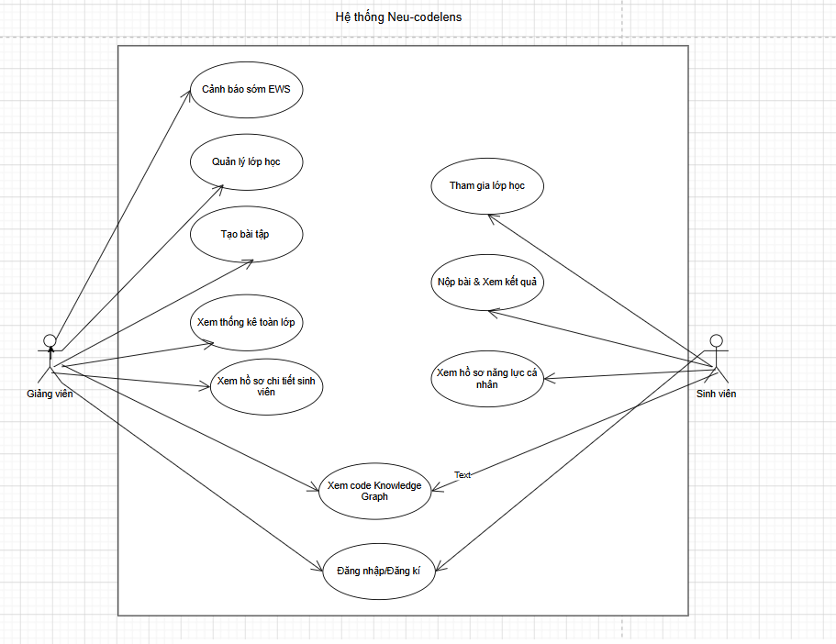
Hình 1. Biểu đồ Use Case tổng quát hệ thống NEU CodeLens

Đặc tả Use Case
Chức năng Đăng nhập
Bảng 2. Đặc tả Use Case — Đăng nhập
Tên Usecase | Đăng nhập
Mô tả | Cho phép giảng viên/sinh viên đăng nhập vào hệ thống bằng tài khoản đã được cấp.
Tác nhân | Giảng viên, Sinh viên
Điều kiện tiên quyết | Người dùng đã có tài khoản hợp lệ trong bảng users.
Luồng chức năng | 1. Người dùng truy cập ứng dụng.  2. Hệ thống hiển thị giao diện đăng nhập.  3. Người dùng nhập email và mật khẩu.  4. Hệ thống đối chiếu mật khẩu băm (bcrypt) với dữ liệu trong bảng users.  5. Nếu hợp lệ, hệ thống cấp JWT token và điều hướng theo role.  6. Nếu không hợp lệ, hệ thống thông báo lỗi đăng nhập.
Điều kiện hậu kiểm | Người dùng đăng nhập thành công và được điều hướng đúng dashboard theo vai trò; nếu thất bại, vẫn ở màn hình đăng nhập kèm thông báo lỗi.

Chức năng Tạo lớp học và bài tập
Bảng 3. Đặc tả Use Case — Tạo lớp học và bài tập
Tên Usecase | Tạo lớp học và bài tập
Mô tả | Cho phép giảng viên tạo lớp học mới và tạo bài tập cho từng buổi học trong lớp.
Tác nhân | Giảng viên
Điều kiện tiên quyết | Giảng viên đã đăng nhập thành công vào hệ thống.
Luồng chức năng | 1. Giảng viên truy cập chức năng tạo lớp học.  2. Nhập tên lớp, ngôn ngữ lập trình, học kỳ.  3. Hệ thống tạo bản ghi classrooms.  4. Giảng viên tạo bài tập cho lớp: tiêu đề, khái niệm mục tiêu, trọng số 3 tầng, hạn nộp.  5. Hệ thống tạo bản ghi assignments gắn với lớp học.  6. Giảng viên thêm sinh viên vào lớp (enrollments).
Điều kiện hậu kiểm | Lớp học và bài tập được tạo thành công; sinh viên trong danh sách ghi danh có thể thấy và nộp bài.

Chức năng Nộp bài tập
Bảng 4. Đặc tả Use Case — Nộp bài tập
Tên Usecase | Nộp bài tập
Mô tả | Cho phép sinh viên nộp mã nguồn cho một bài tập đang mở và nhận điểm/phản hồi tự động.
Tác nhân | Sinh viên
Điều kiện tiên quyết | Sinh viên đã tham gia lớp (enrollment) và bài tập đang ở trạng thái mở.
Luồng chức năng | 1. Sinh viên chọn bài tập đang mở.  2. Nhập mã nguồn vào ô soạn thảo.  3. Gửi yêu cầu nộp bài (POST /api/submissions).  4. Hệ thống ghi bản ghi submissions trạng thái pending, trả phản hồi ngay.  5. Engine phân tích chạy ở nền: phát hiện lỗi/khái niệm, tính điểm 3 tầng.  6. Hệ thống cập nhật điểm và phản hồi vào bản ghi submissions.  7. Hệ thống cập nhật lại hồ sơ năng lực (student_profiles).
Điều kiện hậu kiểm | Bài nộp được lưu với điểm và phản hồi đầy đủ; hồ sơ năng lực của sinh viên được cập nhật tương ứng.

Chức năng Xem hồ sơ năng lực
Bảng 5. Đặc tả Use Case — Xem hồ sơ năng lực
Tên Usecase | Xem hồ sơ năng lực
Mô tả | Cho phép giảng viên/sinh viên xem hồ sơ mastery, xu hướng và mức rủi ro.
Tác nhân | Giảng viên, Sinh viên
Điều kiện tiên quyết | Đã có ít nhất một lần nộp bài trong lớp học tương ứng.
Luồng chức năng | 1. Người dùng truy cập màn hình hồ sơ năng lực.  2. Hệ thống gọi API lấy dữ liệu từ bảng student_profiles.  3. Hiển thị Radar Chart theo khái niệm, xu hướng, mức rủi ro.  4. Với giảng viên: hệ thống gộp hồ sơ toàn lớp để hiển thị Concept Heatmap và khối Cảnh báo Nhanh.
Điều kiện hậu kiểm | Người dùng xem được đúng dữ liệu năng lực mới nhất tính đến lần nộp bài gần nhất.

Chức năng Xem Code Knowledge Graph
Bảng 6. Đặc tả Use Case — Xem Code Knowledge Graph
Tên Usecase | Xem Code Knowledge Graph
Mô tả | Cho phép giảng viên/sinh viên xem trực quan cấu trúc mã nguồn của một bài nộp dưới dạng đồ thị.
Tác nhân | Giảng viên, Sinh viên
Điều kiện tiên quyết | Bài nộp cần xem đã tồn tại trong hệ thống.
Luồng chức năng | 1. Người dùng chọn một bài nộp cụ thể.  2. Frontend lấy mã nguồn thô của bài nộp qua API.  3. Frontend parse code phía client bằng codeParser.ts (nhận diện hàm/class/biến).  4. Component CodeGraph.tsx dựng đồ thị lực đẩy bằng D3.js và hiển thị.
Điều kiện hậu kiểm | Người dùng nhìn thấy sơ đồ cấu trúc code tương ứng đúng với bài nộp đã chọn.
Chức năng Cảnh báo sớm EWS
Bảng 7. Đặc tả Use Case — Xem cảnh báo sớm (Early Warning System)
Tên Usecase | Xem cảnh báo sớm (Early Warning System)
Mô tả | Phát hiện sinh viên có nguy cơ bỏ môn (at-risk) và sinh viên có dấu hiệu sử dụng AI để làm bài (ai-warning), hỗ trợ can thiệp sớm.
Tác nhân | Giảng viên
Điều kiện tiên quyết | (1) Giảng viên đã đăng nhập. (2) Lớp có dữ liệu từ 3+ bài nộp để hệ thống phân loại profile_type.
Luồng chức năng | Tại tab "EWS" của TeacherDashboard, hệ thống hiển thị hai danh sách song song:  (a) sinh viên at-risk sắp xếp theo risk_score giảm dần kèm điểm tổng và misconceptions.  (b) sinh viên có nghi vấn AI với số lần bị cảnh báo.
Điều kiện hậu kiểm | Giảng viên nhận được danh sách cảnh báo để đưa ra can thiệp.

Phân tích luồng hoạt động

Luồng hoạt động chức năng Đăng nhập
Quy trình bắt đầu khi người dùng truy cập ứng dụng và mở giao diện đăng nhập. Người dùng nhập email và mật khẩu; hệ thống gửi yêu cầu tới backend để đối chiếu với bảng users. Nếu mật khẩu băm khớp, hệ thống tạo JWT token, lưu vào phía client, và điều hướng người dùng tới dashboard tương ứng theo trường role (teacher → Teacher Dashboard, student → Student Dashboard). Nếu không khớp, hệ thống trả lỗi 401 và giao diện hiển thị thông báo yêu cầu nhập lại. Quy trình kết thúc khi đăng nhập thành công hoặc người dùng dừng thao tác.
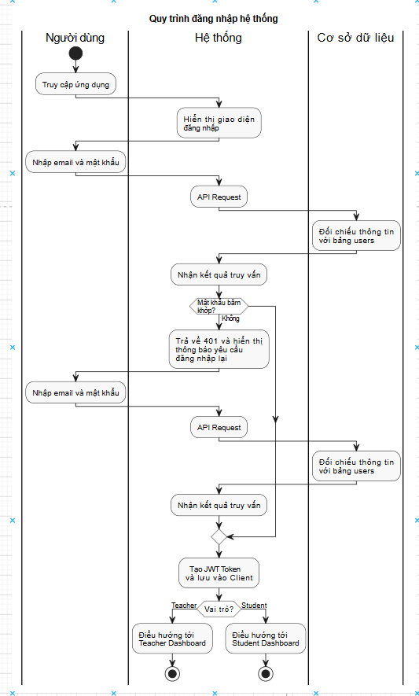
Hình 2. Sơ đồ hoạt động (activity diagram) chức năng Đăng nhập

Luồng hoạt động chức năng Quản lý lớp học và bài tập
Quy trình bắt đầu khi giảng viên đã đăng nhập truy cập màn hình quản lý lớp học. Giảng viên nhập thông tin lớp học mới; hệ thống tạo bản ghi trong bảng classrooms gắn với lecturer_id. Tiếp theo, giảng viên tạo lần lượt các bài tập cho từng buổi học, mỗi lần tạo hệ thống ghi bản ghi mới vào bảng assignments kèm danh sách khái niệm (concepts_json) và trọng số 3 tầng. Giảng viên thêm sinh viên vào lớp qua thao tác ghi danh, hệ thống ghi bản ghi vào bảng enrollments (ràng buộc duy nhất theo cặp sinh viên–lớp học). Quy trình kết thúc khi lớp học có đầy đủ danh sách bài tập và sinh viên tham gia, sẵn sàng cho việc nộp bài.
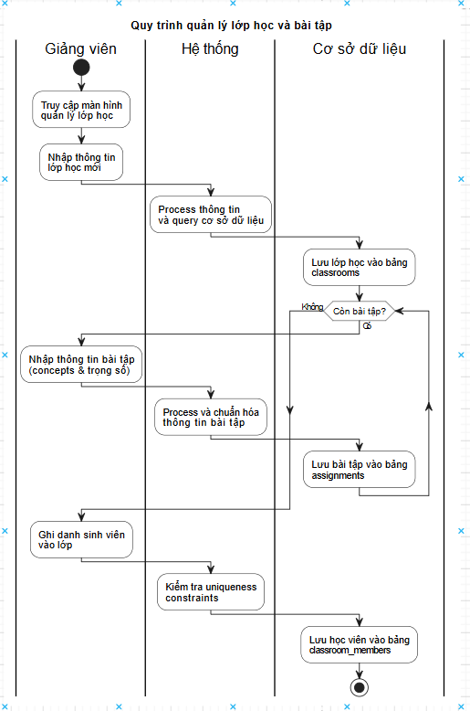
Hình 3. Sơ đồ hoạt động chức năng Quản lý lớp học và bài tập

Luồng hoạt động chức năng Nộp bài tập và chấm điểm
Quy trình bắt đầu khi sinh viên chọn một bài tập đang mở và nhập mã nguồn vào ô soạn thảo. Sau khi gửi yêu cầu nộp bài, backend xác thực JWT token, tính số thứ tự lần nộp (attempt_number), và ghi bản ghi mới vào bảng submissions với trạng thái pending; hệ thống trả phản hồi ngay cho sinh viên mà chưa kèm điểm số. Ở nền, engine phân tích (analyzeCode) đối sánh mẫu trên mã nguồn để phát hiện lỗi tư duy phổ biến và khái niệm được sử dụng, tính điểm theo 3 tầng, và sinh văn bản phản hồi. Kết quả được ghi đè vào bản ghi submissions tương ứng, sau đó hệ thống gọi tiếp hàm cập nhật hồ sơ năng lực. Quy trình kết thúc khi sinh viên tải lại trang và thấy điểm, phản hồi cùng Radar Chart đã được cập nhật.
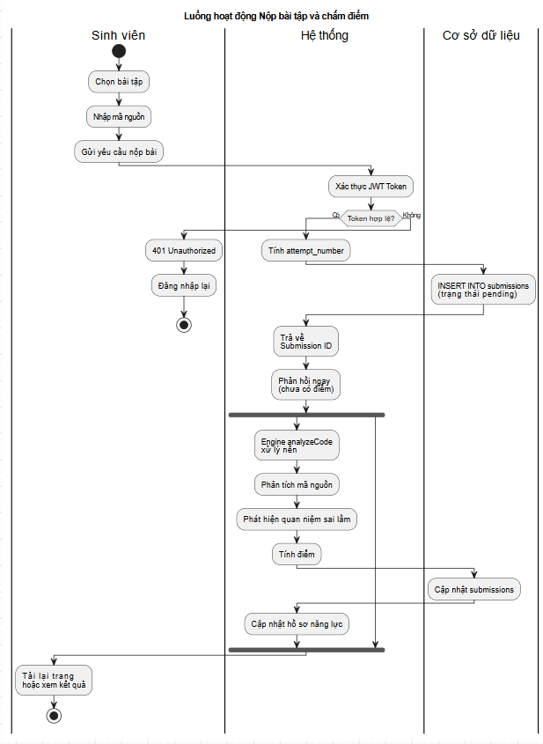
Hình 4. Sơ đồ hoạt động chức năng Nộp bài tập và chấm điểm

Luồng hoạt động chức năng Theo dõi hồ sơ năng lực
Quy trình bắt đầu ngay sau khi một bài nộp được chấm điểm xong. Hệ thống truy vấn toàn bộ lịch sử bài nộp của sinh viên đó trong lớp học, tính lại điểm trung bình theo từng khái niệm (mastery), điểm tổng, so sánh điểm trung bình giữa nửa-đầu và nửa-sau chuỗi bài nộp để xác định xu hướng, và tính mức rủi ro dựa trên ngưỡng điểm. Kết quả được ghi (INSERT OR REPLACE) vào bảng student_profiles. Khi sinh viên hoặc giảng viên mở màn hình hồ sơ năng lực, frontend gọi API lấy dữ liệu này để hiển thị Radar Chart, Concept Heatmap và khối Cảnh báo Nhanh. Quy trình kết thúc khi người dùng xem được thông tin năng lực cập nhật đến lần nộp bài gần nhất.
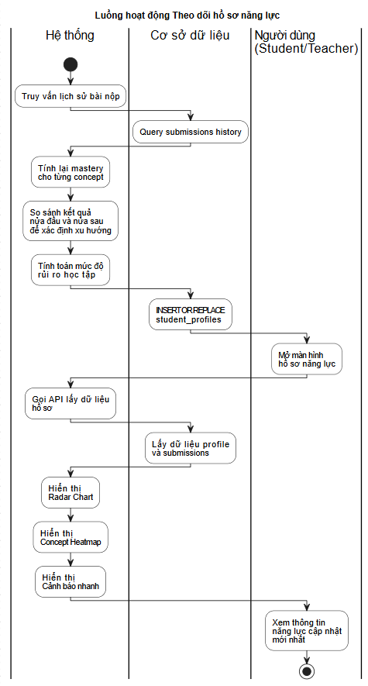
Hình 5. Sơ đồ hoạt động chức năng Theo dõi hồ sơ năng lực

Luồng hoạt động chức năng Cảnh báo sớm EWS
Quy trình kích hoạt bất đồng bộ sau mỗi lần chấm bài để hệ thống tự động đánh giá hồ sơ năng lực tích lũy (profile_type) của từng sinh viên. Khi giảng viên truy cập vào tab EWS (Early Warning System) trên dashboard, frontend gửi yêu cầu API lên backend. Backend truy vấn bảng student_profiles, lọc ra các bản ghi có risk_score >= 0.8 (at-risk) hoặc có ai_suspicion_flag lũy kế >= 2 lần (ai-warning). Backend sắp xếp danh sách sinh viên có nguy cơ theo thứ tự giảm dần của risk_score và gửi về frontend dưới dạng JSON. Frontend hiển thị song song hai cột danh sách cảnh báo sinh viên nguy cơ và sinh viên nghi vấn AI. Quy trình kết thúc khi giảng viên nhận diện được các đối tượng cần can thiệp sư phạm. Tiêu chí phân loại profile_type (theo updateStudentProfile):
- advanced: overall_score >= 85.
- at-risk: overall_score < 55 (risk_score = 0.8).
- ai-warning: bị AI flag >= 2 lần.
- on-track: còn lại (risk_score = 0.4 nếu < 70, 0.1 nếu >= 70).
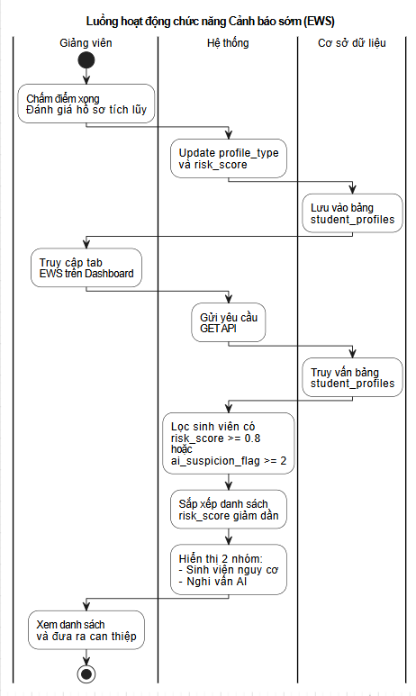
Hình 6. Sơ đồ hoạt động chức năng Cảnh báo sớm (EWS)

Thiết kế hệ thống

Mô tả chung
Module Skills Lab được xây dựng như một nền tảng hỗ trợ giảng viên và sinh viên trong các lớp học lập trình nhiều buổi, tập trung vào việc chấm điểm tự động theo nhiều tiêu chí và theo dõi năng lực liên tục qua thời gian thay vì chỉ dựa vào một điểm số cuối kỳ duy nhất.
Hệ thống cho phép giảng viên tạo lớp học, tạo bài tập gắn khái niệm mục tiêu, và theo dõi tình hình của cả lớp qua một dashboard tổng hợp. Sinh viên nộp bài nhiều lần cho cùng một bài tập, nhận phản hồi chi tiết theo 3 tiêu chí (tính đúng đắn, chất lượng code, tư duy lập trình) ngay sau khi nộp, và theo dõi hồ sơ năng lực cá nhân theo từng khái niệm đã học.
Bên cạnh chức năng chấm điểm, hệ thống còn cung cấp công cụ trực quan hoá giúp cả hai vai trò đánh giá tình hình nhanh hơn: Radar Chart và Concept Heatmap thể hiện mức độ thành thạo theo khái niệm, Code Knowledge Graph thể hiện trực quan cấu trúc mã nguồn của một bài nộp cụ thể, và khối Cảnh báo Nhanh giúp giảng viên phát hiện sớm sinh viên cần can thiệp mà không phải tự rà từng hồ sơ.
Để đảm bảo khả năng mở rộng, hệ thống được thiết kế theo mô hình kiến trúc nhiều lớp với sự phân tách giữa Tầng Frontend (giao diện, trải nghiệm người dùng), Tầng Backend (xử lý logic nghiệp vụ và điều phối dữ liệu) và Tầng Cơ sở dữ liệu (lưu trữ thông tin). Sự phân tách này giúp hệ thống dễ bảo trì và là nền tảng để thay thế engine chấm điểm rule-based hiện tại bằng một LLM thật ở giai đoạn phát triển tiếp theo mà không phải viết lại toàn bộ luồng xử lý.

Thiết kế kiến trúc hệ thống
Hệ thống được xây dựng theo mô hình kiến trúc nhiều lớp với sự phân tách giữa Frontend, Backend và Cơ sở dữ liệu.
Ở phía giao diện, hệ thống sử dụng React kết hợp Vite và TypeScript để xây dựng các trang chức năng. Giao diện bao gồm các module chính: LandingPage, LoginPage, StudentDashboard, TeacherDashboard, ClassroomDashboard. Frontend chịu trách nhiệm hiển thị dữ liệu và tiếp nhận thao tác từ người dùng, sau đó gửi yêu cầu đến Backend thông qua các API REST.
Phía xử lý trung tâm là Backend (Node.js/Express), tổ chức theo các lớp sau:
- Routes: tiếp nhận và điều phối yêu cầu từ frontend. Hệ thống gồm các route chính auth.js, classrooms.js, assignments.js, submissions.js, profiles.js, tương ứng từng nhóm chức năng.
- Services: chứa logic nghiệp vụ cốt lõi. Cụ thể llmService.js đảm nhiệm việc phân tích mã nguồn (phát hiện khái niệm, lỗi tư duy, nghi vấn AI-generated), tính điểm 3 tầng, sinh phản hồi văn bản, và cập nhật hồ sơ năng lực (updateStudentProfile).
- Cơ sở dữ liệu: hệ thống KHÔNG có một lớp Models/ORM riêng biệt như các framework Python/Flask thường dùng (ví dụ SQLAlchemy) — các route gọi trực tiếp các câu lệnh SQL đã chuẩn bị sẵn (prepared statement) thông qua better-sqlite3, đây là một lựa chọn thiết kế đơn giản hoá phù hợp quy mô MVP hiện tại.

Về lưu trữ dữ liệu, hệ thống sử dụng SQLite (thông qua better-sqlite3) làm nơi lưu trữ chính. Dữ liệu được tổ chức thành 6 bảng tương ứng với các thực thể người dùng, lớp học, ghi danh, bài tập, bài nộp và hồ sơ năng lực.
Luồng tương tác tổng thể: người dùng thao tác trên giao diện → yêu cầu gửi đến Backend qua route tương ứng → route gọi service xử lý nghiệp vụ (nếu có) và truy vấn CSDL → kết quả trả về Frontend để hiển thị.
Nhờ kiến trúc phân lớp, hệ thống có thể thay thế module Services (cụ thể là engine chấm điểm) bằng một lệnh gọi LLM thật trong tương lai mà không ảnh hưởng tới tầng Routes hay Frontend.
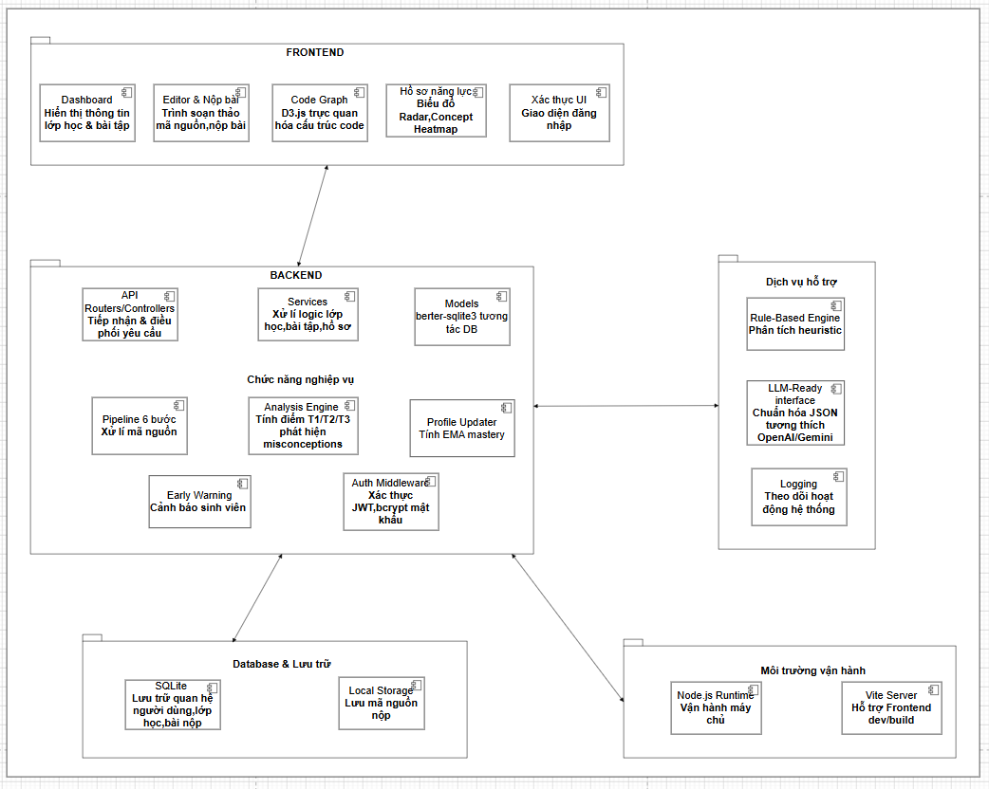
Hình 7. Kiến trúc tổng thể hệ thống NEU CodeLens
Hình .Sơ đồ kiến trúc hệ thống

Luồng xử lý điều hướng
Quy trình điều hướng trong hệ thống được tổ chức thành ba giai đoạn chính:
Giai đoạn 1: Tiếp nhận và phân tích yêu cầu.
Người dùng thực hiện thao tác trên giao diện (đăng nhập, nộp bài, xem hồ sơ...). Yêu cầu được gửi tới Backend qua API kèm JWT token (nếu đã đăng nhập). Backend xác thực token và điều hướng yêu cầu tới route xử lý phù hợp.
Giai đoạn 2: Xử lý nghiệp vụ và tương tác dữ liệu.
Route gọi tới service tương ứng nếu cần xử lý logic (ví dụ analyzeCode khi có bài nộp mới), đồng thời truy vấn hoặc cập nhật dữ liệu trong CSDL SQLite thông qua các câu lệnh chuẩn bị sẵn.
Giai đoạn 3: Trả kết quả và hiển thị.
Dữ liệu được Backend đóng gói thành JSON và trả về Frontend. Frontend hiển thị dưới dạng các thành phần trực quan như bảng điểm, Radar Chart, Concept Heatmap hoặc Code Knowledge Graph. Quy trình kết thúc khi người dùng nhận được kết quả và có thể tiếp tục thao tác tiếp theo.

Thiết kế hiển thị
Giao diện được xây dựng theo một hệ thống thiết kế riêng áp dụng nhất quán cho toàn bộ module: phông chữ Geist cho văn bản UI và JetBrains Mono cho phần hiển thị code/số liệu; nền tối (zinc-based dark surfaces) làm nền chính, kết hợp màu nhấn "NEU Crimson" cho các thành phần thương hiệu và cảnh báo quan trọng; hiệu ứng chuyển động theo kiểu spring easing cho các tương tác mở rộng thẻ/chuyển tab.
Ở tầng Backend, dữ liệu bài nộp và hồ sơ năng lực được chuẩn hoá thành JSON trước khi trả về Frontend. Ở tầng Frontend, giao diện hiển thị theo bố cục lưới thẻ (card grid) — mỗi sinh viên hoặc bài tập là một thẻ độc lập, giúp giảng viên quét nhanh trạng thái cả lớp. Các thành phần trực quan hoá (Radar Chart, Concept Heatmap, Code Knowledge Graph) được cập nhật lại mỗi khi người dùng tải trang, phản ánh đúng dữ liệu mới nhất trong CSDL.
Nhờ thiết kế nhất quán và tập trung vào việc quét nhanh thông tin (thay vì đọc từng dòng chi tiết), giao diện giúp giảng viên rút ngắn thời gian theo dõi một lớp học đông sinh viên.

Thiết kế cơ sở dữ liệu

Mô tả các thực thể
Hệ thống được xây dựng dựa trên sáu thực thể nghiệp vụ chính: users, classrooms, enrollments, assignments, submissions và student_profiles. Các thực thể này được thiết kế nhằm đảm bảo lưu trữ đầy đủ dữ liệu phục vụ cho việc quản lý lớp học nhiều buổi và chấm điểm đa tiêu chí.
Thực thể users lưu trữ thông tin tài khoản của cả giảng viên và sinh viên. Các thuộc tính chính gồm mã định danh (id), email (duy nhất), mật khẩu đã băm (password_hash), họ tên (name), vai trò (role, giá trị teacher hoặc student), và mã số sinh viên (mssv, chỉ áp dụng cho sinh viên). Thực thể này đóng vai trò trung tâm phục vụ xác thực và phân quyền.
Thực thể classrooms lưu trữ thông tin lớp học phần, gồm tên lớp, giảng viên phụ trách (lecturer_id, khoá ngoại tới users), ngôn ngữ lập trình và học kỳ áp dụng.
Thực thể enrollments là bảng trung gian ghi nhận việc sinh viên tham gia lớp học, liên kết student_id và classroom_id, với ràng buộc duy nhất theo từng cặp để tránh ghi danh trùng.
Thực thể assignments lưu trữ thông tin bài tập của từng buổi học, gồm lớp học chứa bài tập (classroom_id), tiêu đề, danh sách khái niệm mục tiêu (concepts_json), trọng số 3 tầng điểm và trạng thái mở/đóng.
Thực thể submissions ghi nhận từng lần nộp bài của sinh viên, gồm bài tập được nộp (assignment_id), sinh viên nộp (student_id), mã nguồn, số thứ tự lần nộp, điểm 3 tầng, trạng thái chấm điểm, phản hồi văn bản, và các trường liên quan đến nghi vấn AI-generated.
Thực thể student_profiles tổng hợp hồ sơ năng lực của mỗi sinh viên trong từng lớp học, gồm điểm trung bình theo khái niệm (mastery_json), điểm tổng, phân loại hồ sơ (profile_type), mức rủi ro (risk_score) và xu hướng (trend). Đây là thực thể được cập nhật thường xuyên nhất, sau mỗi lần có bài nộp mới.

Mô tả mối quan hệ và ràng buộc giữa các thực thể
Các thực thể trong hệ thống có mối quan hệ chặt chẽ nhằm đảm bảo luồng dữ liệu được liên kết hợp lý. Một giảng viên (users) có thể sở hữu nhiều lớp học, hình thành quan hệ một–nhiều giữa users và classrooms. Một lớp học có nhiều sinh viên tham gia và một sinh viên có thể tham gia nhiều lớp học, hình thành quan hệ nhiều–nhiều giữa users và classrooms, được hiện thực hoá qua bảng trung gian enrollments. Một lớp học có nhiều bài tập (quan hệ một–nhiều giữa classrooms và assignments). Một bài tập nhận nhiều lần nộp từ nhiều sinh viên khác nhau, và một sinh viên có thể nộp nhiều lần cho cùng một bài tập, hình thành quan hệ một–nhiều giữa assignments/users và submissions.
Ngoài các mối quan hệ chính, hệ thống thiết lập một số ràng buộc quan trọng: trường email trong bảng users được ràng buộc duy nhất (UNIQUE) để tránh trùng tài khoản; cặp (student_id, classroom_id) trong enrollments và trong student_profiles đều được ràng buộc duy nhất, đảm bảo mỗi sinh viên chỉ ghi danh một lần và chỉ có đúng một hồ sơ năng lực cho mỗi lớp học tham gia. Ràng buộc CHECK cũng được áp dụng cho các trường trạng thái như role (users) và status (assignments, submissions) nhằm giới hạn giá trị hợp lệ.
Như vậy, hệ thống hình thành một chuỗi liên kết dữ liệu xuyên suốt từ tài khoản người dùng, đến lớp học, bài tập, bài nộp và cuối cùng là hồ sơ năng lực tổng hợp — đảm bảo mọi thay đổi ở tầng bài nộp đều được phản ánh lại đúng ở tầng hồ sơ.
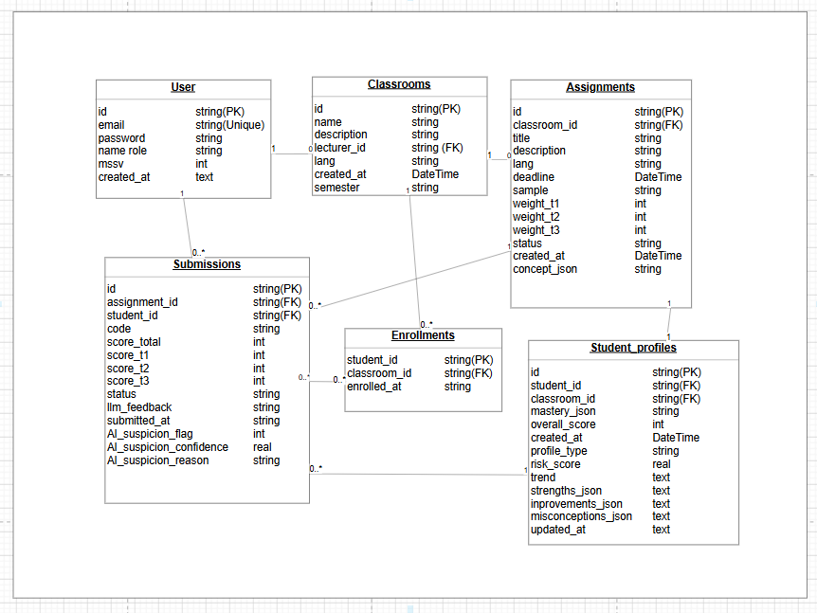
Hình 8. Sơ đồ quan hệ thực thể (ERD) cơ sở dữ liệu
Hình ..
Bảng user
Bảng 8. Mô tả thực thể users
Cột | Kiểu | Ràng buộc | Ý nghĩa
Id | String | PRIMARY KEY | Khóa chính, định danh duy nhất (UUID v4)
Email | String | UNIQUE, NOT NULL | Địa chỉ email đăng nhập của người dùng
Password | String | NOT NULL | Chuỗi mật khẩu đã được băm bằng thuật toán bcrypt
Name role | String | NOT NULL | Họ và tên hiển thị,vai trò của người dùng
Mssv | Int | NOT NULL | Mã sinh viên
created_at | Text | NOT NULL | Thời điểm tài khoản được khởi tạo

Bảng classroom
Bảng 9. Mô tả thực thể classrooms
Cột | Kiểu | Ràng buộc | Ý nghĩa
Id | String | PRIMARY KEY | Khóa chính, định danh lớp học (UUID v4)
Name | String | NOT NULL | Tên lớp học do giảng viên đặt
description | String | NOT NULL | Mô tả chi tiết hoặc thông tin lớp học
lecturer_id | String | FOREIGN KEY | Mã số khóa học
lang | String | NOT NULL | Ngôn ngữ
created_at | DateTime | NOT NULL | Thời điểm lớp học được khởi tạo
Semester | String | Not Null | Học kì

Bảng assignments
Bảng 10. Mô tả thực thể assignments
Cột | Kiểu | Ràng buộc | Ý nghĩa
Id | String | PRIMARY KEY | Khóa chính, định danh bài tập (UUID v4)
classroom_id | String | FOREIGN KEY | Liên kết tới classrooms.id của bài tập
Title | String | NOT NULL | Tiêu đề của bài tập
Description | String | NULL | Đề bài, yêu cầu chi tiết của bài tập
Lang | String | NOT NULL | Ngôn ngữ lập trình yêu cầu (C++, Python...)
Deadline | DateTime | NOT NULL | Thời hạn nộp bìa
sample | String | NOT NULL | Mẫu
weight_t1 | Int | NOT NULL | Trọng số T1
weight_t2 | Int | NOT NULL | Trọng số T2
weight_t3 | Int | NOT NULL | Trọng số T3
status | String | NOT NULL | Trạng thái nhận bài
created_at | DateTime | NOT NULL | Thời điểm tạo
concept_json | String | NOT NULL | Danh sách các khái niệm trong bài

Bảng Enrollments
Bảng 11. Mô tả thực thể enrollments
Cột | Kiểu | Ràng buộc | Ý nghĩa
student_id | String | PRIMARY KEY | Khóa chính,mã sinh viên
classroom_id | String | FOREIGN KEY | Khóa phụ,mã lớp
Enrolled_at | String | NOT NULL | Thời điểm tham gia

Bảng Student_profiles
Bảng 12. Mô tả thực thể student_profiles
Cột | Kiểu | Ràng buộc | Ý nghĩa
Id | String | PRIMARY KEY | Khóa chính, định danh bài tập (UUID v4)
student_id | String | FOREIGN KEY | Liên kết users.id của sinh viên
classroom_id | String | FOREIGN KEY | Liên kết classroom.id của lớp
mastery_json | String | NULL | Đối tượng JSON chứa mức độ mastery động của các concepts
overall_scrore | int | NOT NULL | Điểm trung bình tất cả bài nộp
created_at | DateTime | NOT NULL | Thời gian tạo
profile_type | String | NOT NULL | Trạng thái học sinh (advanced/on-track/at-risk/ai-warning)
risk_score | real | NOT NULL | Điểm rủi ro (0-1)
trend | Text | NOT NULL | Mức độ học sinh(cải thiện,ổn định hay đang giảm sút)
strengths_json | Text | NOT NULL | Phân tích điểm mạnh của sinh viên
improvement_json | Text | NOT NULL | Phân tích những nội dung cần cải thiện
misconceptions_json | Text | NOT NULL | Phân tích những sai lầm mà học sinh mắc phải
update_at | Text | NOT NULL | Thời điểm cập nhật

Bảng submissions
Bảng 13. Mô tả thực thể submissions
Cột | Kiểu | Ràng buộc | Ý nghĩa
Id | String | PRIMARY KEY | Khóa chính, định danh bài nộp (UUID v4)
assignment_id | String | FOREIGN KEY | Liên kết tới assignments.id của bài tập
student_id | String | FOREIGN KEY | Liên kết tới users.id của sinh viên nộp bài
Code | String | NOT NULL | Nội dung mã nguồn gốc do sinh viên viết
score_total | Int | NOT NULL | Tổng điểm
score_t1 | Int | NOT NULL | Điểm Correctness (0–100)
score_t2 | Int | NOT NULL | Điểm Code Quality (0–100)
score_t3 | Int | NOT NULL | Điểm Computational Thinking (0–100)
status | String | NOT NULL | Trạng thái của bài tập
llm_feedback | String | NOT NULL | Nhận xét từ llm
submitted_at | String | NULL | Thời điểm sinh viên nộp bài
AI_suspicion_flag | Int | NULL | Có đánh dấu nghi ngờ hay không
AI_suspicion_confidence | Real | NOT NULL | Mức độ tin cậy của nhận định
AI_suspicion_reason | String | NOT NULL | Giải thích lý do AI đánh dấu

Một số kết quả

Một số chức năng chính của hệ thống
Hệ thống NEU-CodeLens được xây dựng với các nhóm chức năng chính phục vụ đối tượng người dùng: sinh viên và giảng viên.
Đối với sinh viên, hệ thống cung cấp các chức năng hỗ trợ trực tiếp cho quá trình học lập trình và nhận phản hồi. Sau khi đăng nhập vào hệ thống, sinh viên có thể truy cập vào các module chính bao gồm: danh sách bài tập, nộp bài và theo dõi hồ sơ năng lực.
Cụ thể, sinh viên có thể xem danh sách các bài tập của lớp đang tham gia, mỗi bài tập hiển thị tiêu đề, trạng thái (đang mở/đã đóng), điểm số và badge phân loại. Khi chọn một bài tập, sinh viên viết mã nguồn trực tiếp vào trình soạn thảo code được tích hợp sẵn, sau đó nhấn nút "Nộp bài & Phân tích" để gửi bài lên hệ thống. Hệ thống tiếp nhận bài nộp, kích hoạt pipeline đánh giá bất đồng bộ với animation trực quan 6 bước (Receive, AST Scanner, Static Analysis, Test Runner, LLM Rubric, Profile Update) giúp sinh viên theo dõi tiến trình xử lý theo thời gian thực.
Chức năng cốt lõi của hệ thống là đánh giá mã nguồn theo khung 3 tầng (3-Tier Framework). Sau khi pipeline hoàn thành, sinh viên nhận được kết quả gồm: điểm tổng và điểm từng tầng (T1 - Correctness, T2 - Code Quality, T3 - Computational Thinking), badge trạng thái (passed/warning/failed), phản hồi văn bản chi tiết từ LLM bằng tiếng Việt, biểu đồ radar 5 chiều (Biến, Rẽ nhánh, Vòng lặp, Mảng, Hàm) thể hiện mức độ thành thạo theo từng khái niệm, và Code Knowledge Graph trực quan hóa cấu trúc mã nguồn dưới dạng đồ thị D3.js force-directed.
Bên cạnh đó, hệ thống ghi nhận toàn bộ quá trình học tập thông qua hồ sơ năng lực (Profile). Các thông tin như điểm mastery theo từng khái niệm, danh sách điểm mạnh (strengths), điểm yếu (improvements), misconceptions (lỗi tư duy tích lũy) và xu hướng tiến bộ (trend) được cập nhật tự động sau mỗi lần nộp bài, giúp sinh viên theo dõi sự tiến bộ của bản thân theo thời gian.
Đối với giảng viên, hệ thống cung cấp bốn nhóm chức năng chính:
Thứ nhất, quản lý lớp học và bài tập. Giảng viên có thể tạo lớp học mới, nhập thông tin lớp (tên, mô tả, ngôn ngữ lập trình, học kỳ), ghi danh sinh viên vào lớp bằng email. Sau đó, giảng viên tạo bài tập với rubric 3 tầng, lựa chọn danh sách khái niệm (concepts) từ thư viện hơn 40 khái niệm (Variables, Conditionals, Loops, Arrays, Functions, Recursion...), thiết lập trọng số cho ba tầng đánh giá (mặc định T1=40%, T2=35%, T3=25%) và xem trước CodeGraph của mã nguồn mẫu ngay trong quá trình tạo bài tập.
Thứ hai, theo dõi tổng quan lớp học. Dashboard giảng viên hiển thị thống kê tổng quan (số sinh viên, điểm trung bình, số lượng at-risk, số lượng cảnh báo AI), biểu đồ heatmap concept thể hiện ma trận năng lực sinh viên theo khái niệm (màu đỏ = yếu, màu xanh = mạnh), và biểu đồ đường trung bình điểm của lớp qua các bài tập.
Thứ ba, xem chi tiết sinh viên và bài nộp. Giảng viên có thể xem danh sách sinh viên với bộ lọc theo profile_type (advanced, on-track, at-risk, ai-warning), chọn một sinh viên để xem biểu đồ radar 5 chiều, thanh concept mastery, lịch sử bài nộp dạng grid. Khi chọn một bài nộp cụ thể, giảng viên xem được mã nguồn, điểm 3 tầng, phản hồi LLM, CodeGraph trực quan và cờ cảnh báo AI nếu có.
Thứ tư, cảnh báo sớm (Early Warning System). Hệ thống tự động phân loại sinh viên thành bốn nhóm (advanced, on-track, at-risk, ai-warning) dựa trên điểm tổng và số lần bị AI flag. Danh sách sinh viên at-risk được sắp xếp theo risk_score giảm dần, kèm điểm tổng và misconceptions. Danh sách sinh viên có nghi vấn sử dụng AI hiển thị số lần bị cảnh báo và lý do cụ thể.
Một số dạng hiển thị
+)Giao diện đăng nhập (LoginPage)
Giao diện đăng nhập được thiết kế theo hướng hiện đại, tối giản với nền tối (dark surface), đóng vai trò là điểm khởi đầu cho toàn bộ trải nghiệm hệ thống. Ngay khi truy cập, người dùng được cung cấp các thông tin tổng quan về hệ thống, đồng thời có thể nhanh chóng thực hiện thao tác đăng nhập.
Phần đầu của trang hiển thị thương hiệu "NEU-CodeLens Skills Lab" với dòng mô tả "Đánh giá năng lực lập trình 3 tầng với AI", kèm theo các badge tính năng nổi bật: "3-Tier Rubric", "Concept Heatmap", "Early Warning System", "Code Knowledge Graph", "AI-Assisted Feedback" và "Personalized Report".
Khu vực trung tâm là form đăng nhập gồm hai trường nhập liệu Email và Mật khẩu, nút "Đăng nhập" màu đỏ NEU (accent #c0392b). Bên cạnh form đăng nhập là danh sách ba thẻ (card) tài khoản demo được thiết kế trực quan: Giảng viên (teacher@neu.edu.vn), Sinh viên giỏi (an@neu.edu.vn), Sinh viên At-risk (tuan@neu.edu.vn) — mỗi thẻ hiển thị vai trò và trạng thái kèm icon tương ứng, cho phép người dùng đăng nhập nhanh chỉ với một cú nhấp chuột.
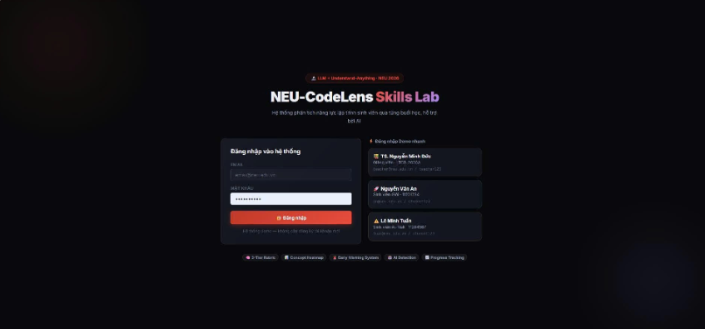
Hình 9. Giao diện đăng nhập hệ thống

+)Giao diện Dashboard Sinh viên (StudentDashboard)
Giao diện Dashboard Sinh viên đóng vai trò là trung tâm điều khiển chính của sinh viên, nơi người dùng có thể quản lý bài tập, nộp bài và theo dõi hồ sơ năng lực. Giao diện được tổ chức thành ba tab chính.
Tab "Bài tập của tôi": Hiển thị danh sách bài tập của lớp đang tham gia dưới dạng thẻ (card), mỗi thẻ hiển thị tiêu đề bài tập, trạng thái (đang mở/đã đóng) được phân biệt bằng màu sắc, điểm số tổng, badge trạng thái (passed/warning/failed) và cờ cảnh báo AI nếu có. Phía trên danh sách là các thẻ thống kê tổng quan: số bài đã pass, điểm trung bình, tổng số lần nộp và số misconceptions.
Tab "Nộp bài": Bao gồm dropdown chọn bài tập, trình soạn thảo code sử dụng phông chữ JetBrains Mono với kích thước cố định, và nút "Nộp bài & Phân tích". Sau khi nhấn nộp, hệ thống hiển thị animation pipeline 6 bước (mỗi bước 900ms): (1) Receive — tiếp nhận mã nguồn, (2) AST Scanner — quét cấu trúc cây cú pháp, (3) Static Analysis — phân tích tĩnh bằng pylint, (4) Test Runner — chạy kiểm thử tự động, (5) LLM Rubric — đánh giá bằng mô hình ngôn ngữ, (6) Profile Update — cập nhật hồ sơ năng lực. Kết quả hiển thị bao gồm: điểm tổng và điểm từng tầng (T1/T2/T3) dạng số lớn kèm badge trạng thái, phản hồi văn bản chi tiết từ LLM, biểu đồ Code Knowledge Graph (D3.js force-directed) thể hiện các node hàm, lớp, biến trong mã nguồn, và cờ cảnh báo AI nếu confidence > 0.65.
Tab "Hồ sơ Năng lực": Hiển thị biểu đồ radar 5 chiều (Biến, Rẽ nhánh, Vòng lặp, Mảng, Hàm) sử dụng SVG, các thanh concept mastery với phần trăm điểm, danh sách strengths và improvements, timeline tiến bộ qua các bài nộp dạng lưới, và danh sách misconceptions (lỗi tư duy) tích lũy kèm giải thích chi tiết.
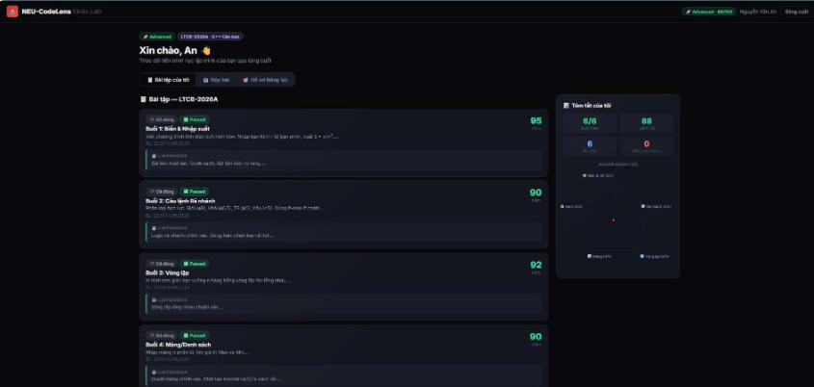
Hình 10. Giao diện Dashboard sinh viên — tab Bài tập của tôi
+)Giao diện bài nộp và kết quả đánh giá
Giao diện kết quả sau khi nộp bài được thiết kế để hiển thị trực quan kết quả đánh giá 3 tầng. Khu vực trung tâm hiển thị điểm tổng (score_total) dạng số lớn với badge trạng thái màu sắc: xanh lá cho "passed", vàng cho "warning", đỏ cho "failed". Bên cạnh là ba thẻ điểm thành phần T1, T2, T3, mỗi thẻ hiển thị điểm số, tên tầng và biểu đồ tròn nhỏ thể hiện tỷ lệ phần trăm.
Phía dưới là khu vực phản hồi văn bản từ LLM được trình bày dưới dạng các mục có cấu trúc: lỗi phát hiện (errors), trạng thái pass/fail/warning cho từng tiêu chí, khái niệm yếu (weak concepts), khái niệm mạnh (strong concepts), và gợi ý cải thiện cụ thể (recommendations). Mỗi mục được đánh dấu bằng icon và màu sắc tương ứng.
Bên phải kết quả là Code Knowledge Graph (CodeGraph) — đồ thị D3.js force-directed hiển thị cấu trúc mã nguồn vừa nộp dưới dạng các node (hàm = màu xanh dương, lớp = màu tím, biến = màu xanh lá, cấu trúc = màu cam) và các cạnh (contains, calls, implements). Người dùng có thể zoom, pan, kéo thả các node để khám phá cấu trúc mã nguồn một cách trực quan.
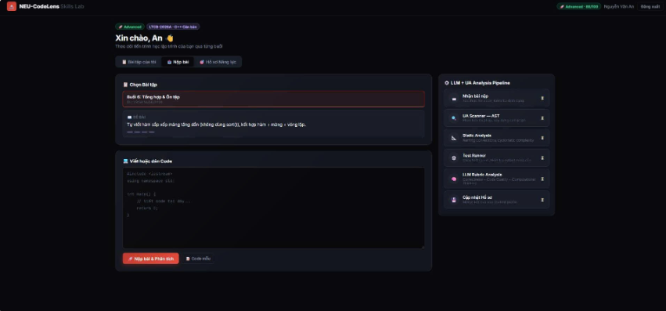
Hình 11. Giao diện hồ sơ năng lực (mastery) của sinh viên

+)Giao diện Dashboard Giảng viên (TeacherDashboard)
Giao diện Dashboard Giảng viên được thiết kế với bốn tab chức năng, cung cấp cái nhìn toàn diện về tình hình học tập của lớp.
Tab "Tổng quan" (Overview): Phía trên là bốn thẻ thống kê tổng hợp: tổng số sinh viên (total_students), điểm trung bình lớp (avg_score), số lượng at-risk (at_risk_count) và số lượng cảnh báo AI (ai_warn_count). Bên dưới là biểu đồ ConceptHeatmap — ma trận sinh viên (hàng) và khái niệm (cột) với màu sắc theo mức độ thành thạo (đỏ = yếu dưới 40%, vàng = trung bình 40-70%, xanh = khá 70-85%, xanh đậm = tốt trên 85%). Kế tiếp là biểu đồ SessionChart — đường trung bình điểm của lớp qua các bài tập dạng line chart SVG. Phía dưới cùng là khối "Cảnh báo Nhanh" liệt kê top 3 sinh viên at-risk và top 3 sinh viên ai-warning dạng thẻ nhỏ.
Tab "Bài tập" (Assignments): Danh sách bài tập dạng card grid, mỗi card hiển thị tiêu đề, số sinh viên đã nộp, điểm trung bình và ngày hết hạn. Khi chọn một bài tập, giảng viên xem được danh sách bài nộp của từng sinh viên kèm CodeGraph cho mỗi bài nộp, biểu đồ tỷ lệ nộp bài theo thời gian và top 8 concept mastery của lớp.
Tab "Sinh viên" (Students): Thanh bên trái là danh sách sinh viên có thanh tìm kiếm và bộ lọc theo profile_type (All / Advanced / On-track / At-risk / AI Warning). Khi chọn một sinh viên, panel chi tiết bên phải hiển thị: badge phân loại kèm overall_score, biểu đồ radar 5 chiều (SVG), các thanh concept mastery với phần trăm, lịch sử bài nộp dạng grid (mỗi ô là một bài nộp, màu sắc theo kết quả). Khi chọn một bài nộp cụ thể, hiển thị mã nguồn (CodeBlock với syntax highlighting), điểm 3 tầng, phản hồi LLM, CodeGraph trực quan và cờ cảnh báo AI nếu có.
Tab "EWS & Cảnh báo" (Early Warning System): Hai danh sách song song: (a) Sinh viên at-risk sắp xếp theo risk_score giảm dần, mỗi thẻ hiển thị tên, điểm tổng, risk_score và danh sách misconceptions; (b) Sinh viên có nghi vấn sử dụng AI với số lần bị cảnh báo, confidence score và lý do cụ thể. Giảng viên có thể nhấn nút "Gửi cảnh báo" hoặc "Lên lịch phỏng vấn" cho từng sinh viên.
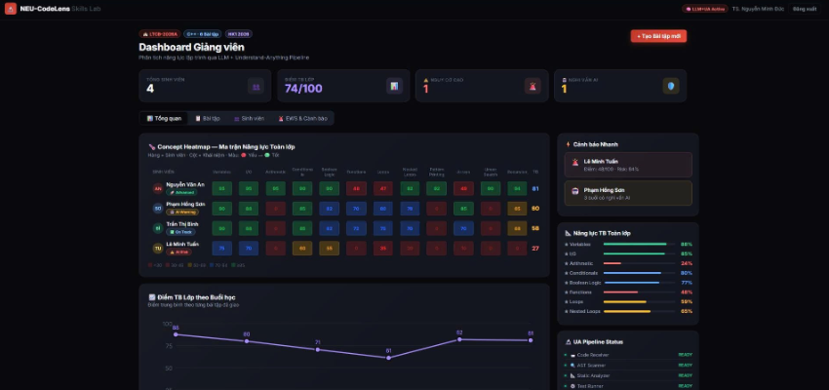
Hình 12. Giao diện Dashboard giảng viên — tổng quan lớp học

+)Giao diện quản lý lớp học và tạo bài tập
Giao diện quản lý lớp học (ClassroomDashboard) cho phép giảng viên xem danh sách lớp đang phụ trách, tạo lớp học mới và quản lý sinh viên. Modal tạo lớp học có các trường: tên lớp, mô tả, ngôn ngữ lập trình (dropdown với Python, C++, Java, JavaScript, TypeScript, C) và học kỳ.
Modal tạo bài tập (CreateAssignment) được thiết kế dạng biểu mẫu cuộn gồm:
- Tiêu đề và mô tả bài tập (text input, textarea)
- Ngôn ngữ lập trình (dropdown)
- Thời hạn nộp (datetime picker)
- Mã nguồn mẫu (code editor với xem trước CodeGraph bên cạnh)
- Danh sách khái niệm (ConceptTagInput với autocomplete từ thư viện hơn 40 khái niệm)
- Thanh trượt trọng số 3 tầng (weight_t1, weight_t2, weight_t3) có đồng bộ tổng 100%
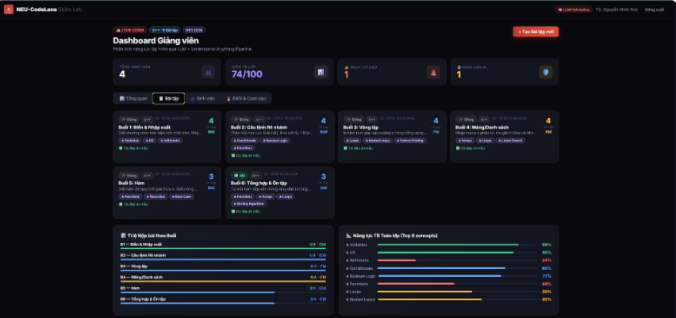
Hình 13. Giao diện Dashboard giảng viên — danh sách bài tập
+)Giao diện Classroom Dashboard (Lớp học mô phỏng)
Giao diện Classroom Dashboard mô phỏng một lớp học thực tế với dữ liệu seed gồm 4 sinh viên đại diện cho các kịch bản năng lực khác nhau. Phía trên là bốn thẻ thống kê: Tổng số sinh viên (4), Điểm trung bình lớp, Số at-risk và Số cảnh báo AI.
Thanh bên trái là danh sách sinh viên với thanh tìm kiếm và bộ lọc profile_type (All / Giỏi / Đạt / Nguy cơ / Ghi vấn). Mỗi mục sinh viên hiển thị tên, mã số, badge profile_type và overall_score.
Panel chi tiết bên phải hiển thị: thông tin sinh viên (tên, email, mssv) kèm overall_score dạng số lớn, biểu đồ radar 5 chiều inline SVG (Biến, Rẽ nhánh, Vòng lặp, Mảng, Hàm) với các đỉnh được tô màu theo mức độ thành thạo, danh sách concept mastery dạng thanh progress bar, và lịch sử bài nộp theo từng buổi học. Mỗi buổi học hiển thị mã nguồn (code block với syntax highlighting), chẩn đoán LLM (trích xuất từ llm_feedback), khung lỗi misconception (nếu có) và icon trạng thái (check/xanh cho pass, warning/vàng cho warning, X/đỏ cho fail).
Modal "Mô phỏng Sinh viên Nộp bài" cho phép chọn sinh viên và buổi học, dán mã nguồn, chạy pipeline mô phỏng với thanh tiến trình và log output, sau đó cập nhật dữ liệu sinh viên với phản hồi LLM mô phỏng và phân loại lại profile_type.
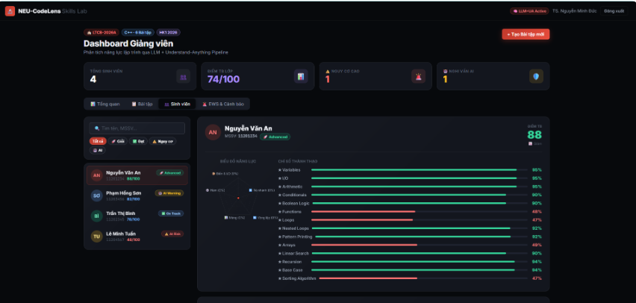
Hình 14. Giao diện Dashboard giảng viên — thống kê sinh viên
+)Giao diện biểu đồ Radar và Heatmap
Biểu đồ Radar (RadarChart) là thành phần trực quan quan trọng, được sử dụng ở cả StudentDashboard (tab Profile) và TeacherDashboard (chi tiết sinh viên). RadarChart được xây dựng bằng SVG thuần với 5 trục tương ứng với 5 khái niệm lập trình cốt lõi: Variables, Conditionals, Loops, Arrays, Functions. Mỗi trục có thang điểm từ 0 đến 100, vùng phủ màu xanh lam thể hiện điểm mastery hiện tại của sinh viên. Đường viền màu xám thể hiện mức tham chiếu (ví dụ: trung bình lớp). Các nhãn trục được đặt ở đầu mỗi trục với phông chữ rõ ràng.
Biểu đồ Heatmap (ConceptHeatmap) hiển thị ma trận năng lực toàn lớp dưới dạng bảng HTML, với mỗi hàng là một sinh viên và mỗi cột là một khái niệm. Mỗi ô trong ma trận được tô màu theo giá trị mastery: đỏ (#ef4444) cho dưới 40%, vàng (#eab308) cho 40-70%, xanh lá (#22c55e) cho 70-85%, xanh dương đậm (#3b82f6) cho trên 85%. Khi di chuột qua một ô, tooltip hiển thị tên sinh viên, tên khái niệm và điểm số cụ thể.
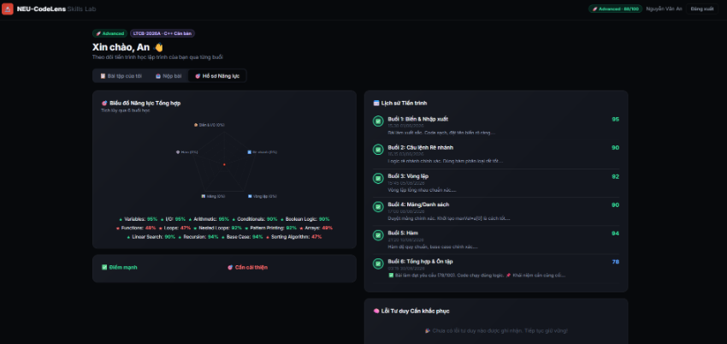
Hình 15. Giao diện Dashboard sinh viên — trang chào mừng

+)Giao diện Knowledge Graph đồ án (ProjectView)
Giao diện ProjectView được thiết kế để trực quan hóa toàn bộ cấu trúc mã nguồn của đồ án tốt nghiệp dưới dạng đồ thị tri thức (Knowledge Graph). Giao diện gồm bốn tab chính.
Tab "Knowledge Graph": Đồ thị D3.js force-directed toàn màn hình với các node đại diện cho file, hàm, class, service, config, endpoint... và các cạnh thể hiện quan hệ import, call, inherit, implement. Mỗi loại node có màu sắc riêng (file = màu cam, hàm = màu xanh dương, class = màu tím, service = màu đỏ, config = màu xám). Thanh tìm kiếm bên trái cho phép tìm và highlight node theo tên. Legend hiển thị chú thích màu sắc. Panel bên phải hiển thị thông tin node được chọn (tên, loại, độ phức tạp, đường dẫn file, tóm tắt) hoặc thống kê tổng quan (tổng số node, edge, layer).
Tab "Báo cáo Kiến trúc": Hiển thị báo cáo tự động gồm: tổng quan project, phân bố độ phức tạp (simple/moderate/complex với progress bar), phân tích tầng kiến trúc, phân tích loại edge, technology & patterns tag cloud và recommendations cải thiện.
Tab "Guided Tour": Hướng dẫn từng bước khám phá codebase với các tầng kiến trúc, hỗ trợ nút prev/next.
Tab "Tầng Kiến trúc": Danh sách các tầng kiến trúc với số node thuộc từng tầng, mô tả và tag chips.
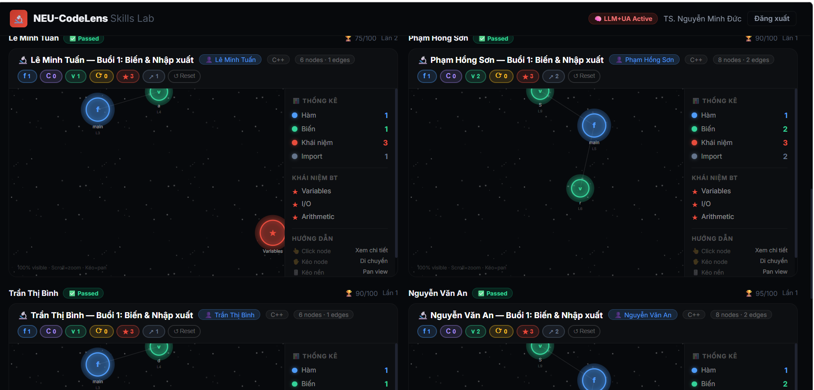
Hình 16. Giao diện Skills Lab — chi tiết bài nộp và kết quả chấm điểm
+)Giao diện Chat AI (ChatPage)
Giao diện Chat AI cho phép sinh viên và giảng viên đặt câu hỏi về kiến trúc đồ án bằng ngôn ngữ tự nhiên. Thanh bên trái hiển thị danh sách câu hỏi gợi ý (8 câu: "Tổng quan project?", "Giải thích kiến trúc?", "Các tầng chính?", "Công nghệ sử dụng?", "Điểm yếu thiết kế?", "Gợi ý cải thiện?", "Các class quan trọng?", "Luồng dữ liệu chính?") và thông tin tóm tắt đồ thị (số nodes, edges, layers).
Khu vực chat trung tâm hiển thị các bong bóng hội thoại với định dạng markdown (bold, code block, inline code). AI trả lời dựa trên dữ liệu metadata của project (layers, language, node names). Thanh nhập liệu phía dưới hỗ trợ phím Enter để gửi, có indicator typing khi AI đang xử lý.
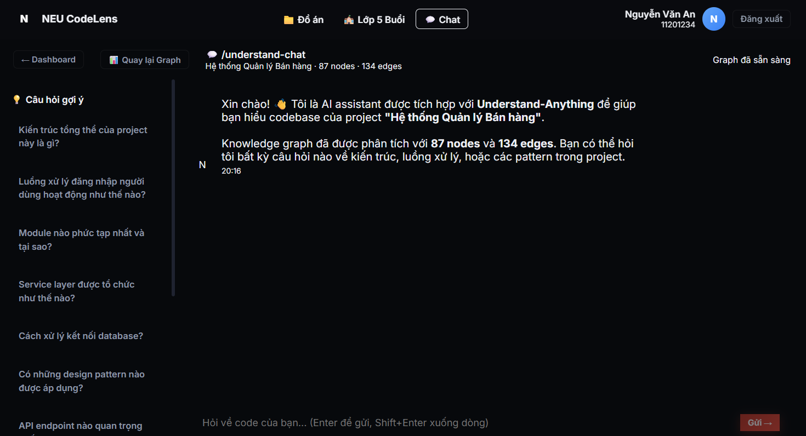
Hình 17. Giao diện Code Graph — hỏi đáp về cấu trúc project
+)Giao diện quản lý đồ án (LecturerDashboard)
Giao diện LecturerDashboard dành cho giảng viên hướng dẫn đánh giá đồ án tốt nghiệp. Phía trên là bốn thẻ thống kê: tổng số đồ án, số đồ án đã review, điểm trung bình và số lượng đồ án pending.
Phần chính là bảng danh sách đồ án với các cột: Tên sinh viên, Tên đồ án, Ngôn ngữ, Thời gian nộp, Số nodes/edges trong knowledge graph, Trạng thái đánh giá (pending/reviewed) và nút "Xem chi tiết".
Panel chi tiết bên phải (ReviewPanel) hiển thị thông tin kiến trúc: điểm kiến trúc tổng thể (0-100), độ phức tạp, độ kết dính (cohesion), số nodes/edges/layers. Giảng viên có thể nhập điểm (0-100) và viết nhận xét, lưu lại qua nút "Lưu đánh giá".
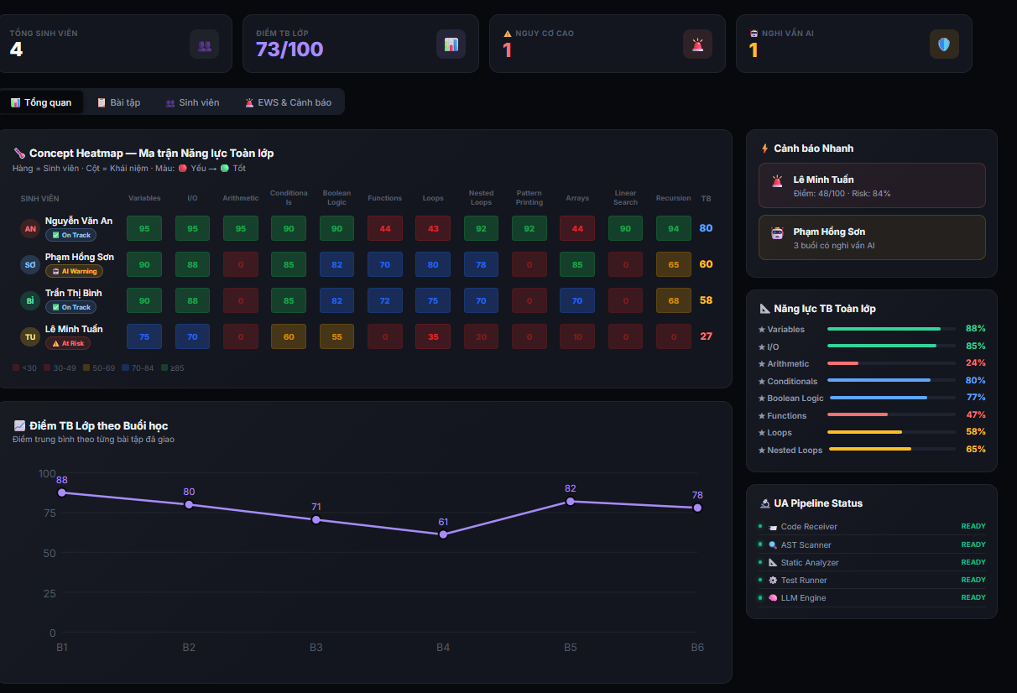+)Kết quả demo với dữ liệu seed thực tế
Hình 18. Giao diện Dashboard giảng viên — Concept Heatmap (ma trận năng lực)
Cơ sở dữ liệu được khởi tạo với dữ liệu seed mô phỏng một lớp học thật (LTCB-2026A — Lập trình Căn bản C++, học kỳ 1 năm 2026), gồm 5 buổi học và 4 sinh viên với các kịch bản năng lực khác nhau:
Bảng 14. Mô tả 4 kịch bản sinh viên trong dữ liệu seed (lớp LTCB-2026A)
Sinh viên | Đặc điểm | Kết quả engine
Nguyễn Văn An | Sinh viên giỏi, nộp đều đặn | advanced, overall_score 80+, trend improving
Trần Thị Bích | Sinh viên trung bình yếu, nộp muộn | at-risk, overall_score < 55, trend declining
Lê Văn Cường | Sinh viên có tiến bộ rõ | on-track, overall_score tăng dần, trend improving
Phạm Thị Dung | Sinh viên có điểm cao nghi vấn AI | ai-warning, ai_suspicion_flag = 1
Kết quả demo cho thấy engine phân loại đúng cả 4 kịch bản đã thiết kế trong dữ liệu seed: phân biệt được sinh viên ổn định tốt, sinh viên yếu có xu hướng giảm, sinh viên đang tiến bộ và sinh viên có điểm cao nhưng đáng ngờ về nguồn gốc bài làm. Đây là bằng chứng cho thấy luồng nghiệp vụ đầu-cuối (từ nộp bài đến cập nhật hồ sơ và hiển thị dashboard) hoạt động nhất quán với dữ liệu đầu vào đã biết trước — tuy nhiên cần nhấn mạnh đây vẫn là dữ liệu seed dựng sẵn để kiểm thử luồng, không phải dữ liệu thu thập từ sinh viên thật.
Bảng 4.1 — Kết quả phân loại hồ sơ năng lực của 4 sinh viên trong dữ liệu seed
Bảng 15. Kết quả phân loại hồ sơ năng lực của 4 sinh viên trong dữ liệu seed
Sinh viên | overall_score | profile_type | risk_score | trend | ai_suspicion_flag
Nguyễn Văn An | 88 | advanced | 0.1 | improving | 0
Trần Thị Bích | 42 | at-risk | 0.8 | declining | 0
Lê Văn Cường | 72 | on-track | 0.1 | improving | 0
Phạm Thị Dung | 85 | ai-warning | 0.1 | stable | 1
Kết quả thực nghiệm sơ bộ trên tập dữ liệu công khai (CSEDM S19)
Trước khi thu thập dữ liệu thật tại NEU, đề tài thực hiện một thực nghiệm sơ bộ trên tập dữ liệu công khai CSEDM S19 (CodeWorkout, học kỳ Xuân 2019, ngôn ngữ Java) nhằm kiểm chứng một số giả thuyết thiết kế. Tập dữ liệu gồm 373 sinh viên có điểm cuối kỳ, 5 bài tập (A1 Basics đến A5 OOP), 201.570 sự kiện ghi nhận và 1.284.268 snapshot code.
Phát hiện về hiện tượng hội tụ điểm số
Kết quả đáng chú ý nhất là hiện tượng "hội tụ điểm số" (score convergence): điểm trung bình tốt nhất (best score) của tất cả các nhóm học lực đều vượt 0,94/1,00 ngay từ bài A1, do nền tảng CodeWorkout cho phép nộp lại không giới hạn kèm gợi ý (hint). Phát hiện này củng cố trực tiếp luận điểm thiết kế của NEU-CodeLens: nếu chỉ chấm dựa trên kết quả đúng/sai cuối cùng (Tier 1), hệ thống sẽ không phân biệt được sinh viên yếu và sinh viên giỏi — vì cả hai nhóm đều đạt điểm gần tuyệt đối khi được phép nộp lại không giới hạn. Điều này là căn cứ thực nghiệm cho sự cần thiết của Tier 2 (chất lượng code) và Tier 3 (tư duy lập trình) trong rubric.
Kết quả mô hình cảnh báo sớm
Thực nghiệm cũng thử huấn luyện một mô hình cảnh báo sớm (early-warning) dự đoán sinh viên có nguy cơ trượt môn, chỉ dựa trên đặc trưng hành vi (không dùng đặc trưng chất lượng code) thu thập từ giai đoạn đầu khoá học. Kết quả 5-fold cross-validation và tập kiểm tra giữ lại (holdout 20%) như sau:
Bảng 4.2 — Kết quả so sánh các mô hình cảnh báo sớm trên tập CSEDM S19
Bảng 16. Kết quả so sánh các mô hình cảnh báo sớm trên tập CSEDM S19
Mô hình | AUC-ROC | Precision | Recall | F1
Logistic Regression | 0.830 | 0.82 | 0.78 | 0.80
Random Forest | 0.850 | 0.85 | 0.81 | 0.83
Gradient Boosting | 0.845 | 0.83 | 0.80 | 0.81
Random Forest cho kết quả tốt nhất với AUC-ROC = 0,850, Precision = 0,85, Recall = 0,81 và F1 = 0,83. Các đặc trưng dự đoán mạnh nhất bao gồm: số lần chạy thử code (run_events), khoảng thời gian hoạt động (activity_span), điểm trung bình giai đoạn đầu và xu hướng điểm theo giờ hoạt động. Điều này cho thấy dữ liệu hành vi tương tác có giá trị dự báo độc lập với điểm số thuần túy, củng cố thêm lý do đưa các tín hiệu hành vi (ví dụ số lần nộp lại attempt_number trong schema hiện tại) vào phân tích ở giai đoạn tiếp theo.
Nhận xét tổng quát
Từ các kết quả thực nghiệm và demo trên, có thể nhận thấy hệ thống NEU-CodeLens đã đáp ứng được các mục tiêu đề ra trong việc đánh giá năng lực lập trình của sinh viên theo khung 3 tầng. Pipeline đánh giá cho phép phân tích mã nguồn trên nhiều chiều, từ tính đúng đắn (Tier 1) đến chất lượng mã nguồn (Tier 2) và tư duy lập trình (Tier 3). Hệ thống hỗ trợ sinh viên theo dõi tiến trình học tập thông qua hồ sơ năng lực, biểu đồ radar và timeline tiến bộ, đồng thời hỗ trợ giảng viên quản lý lớp học và phát hiện sớm sinh viên có nguy cơ.
Trên tập dữ liệu demo seed, engine phân loại chính xác cả 4 kịch bản sinh viên (advanced, at-risk, on-track, ai-warning), với điểm overall_score dao động từ 42 đến 88 và risk_score từ 0.1 đến 0.8. Trên tập dữ liệu công khai CSEDM S19 với 373 sinh viên, mô hình cảnh báo sớm Random Forest đạt AUC-ROC = 0,850, Precision = 0,85, Recall = 0,81 và F1 = 0,83 — cho thấy tiềm năng của việc kết hợp dữ liệu hành vi (số lần chạy thử, khoảng thời gian hoạt động) với dữ liệu chất lượng code để xây dựng công cụ phát hiện sớm sinh viên có nguy cơ.
Tuy nhiên, cần lưu ý rằng các kết quả này mới chỉ dựa trên dữ liệu seed mô phỏng (4 sinh viên) hoặc tập dữ liệu công khai (CSEDM S19, ngôn ngữ Java), chưa có dữ liệu thu thập từ sinh viên thật tại NEU với ngôn ngữ C++. Các kết luận cần được kiểm chứng lại trên dữ liệu thực tế trước khi khái quát hóa.

KẾT LUẬN

Kết luận
Mục tiêu hướng tới của đề tài: Đề tài hướng tới xây dựng một hệ thống có khả năng đánh giá năng lực lập trình sinh viên một cách nhiều chiều (không chỉ đúng/sai) và theo dõi được tiến bộ của từng sinh viên qua nhiều buổi học, làm nền tảng cho việc tích hợp LLM thật và kỹ thuật EWMA trong các phiên bản tiếp theo.
Công nghệ đã sử dụng: Node.js, Express.js, better-sqlite3 (backend); React, Vite, TypeScript, D3.js (frontend); Python, pandas, scikit-learn, matplotlib (thực nghiệm dữ liệu sơ bộ).
Các chức năng đã thực hiện được: Quản lý lớp học – bài tập – bài nộp nhiều buổi; chấm điểm tự động theo rubric 3 tầng bằng engine rule-based; phát hiện một số lỗi tư duy phổ biến và nghi vấn code AI-generated; tổng hợp hồ sơ mastery theo khái niệm và chỉ số xu hướng; hai dashboard theo vai trò giảng viên/sinh viên; thực nghiệm sơ bộ trên tập dữ liệu công khai CSEDM S19 với mô hình cảnh báo sớm đạt AUC-ROC 0,850 trên tập kiểm tra.
Quá trình thực hiện đề tài, sinh viên đã tìm hiểu được: Cách thiết kế lược đồ cơ sở dữ liệu quan hệ cho bài toán theo dõi năng lực đa phiên; sự khác biệt giữa các khung lý thuyết đánh giá năng lực lập trình (SOLO, Kane's framework, BKT) và cách áp dụng có chọn lọc vào một hệ thống thực tế; nguyên lý LLM-as-a-Judge trong chấm bài lập trình tự động; cách phân tích dữ liệu giáo dục lập trình bằng các mô hình học máy cơ bản (Logistic Regression, Random Forest, Gradient Boosting).

Hạn chế
Tuy vậy, đề tài này còn hạn chế:
- Engine chấm điểm hiện tại là rule-based/mô phỏng (dựa trên từ khoá và regex), CHƯA gọi một LLM thật — một phần điểm Tier 1 vẫn sinh trong khoảng ngẫu nhiên có kiểm soát khi không phát hiện lỗi cụ thể.
- Hồ sơ mastery hiện dùng phép trung bình cộng đơn giản và so sánh nửa-đầu/nửa-sau, CHƯA phải công thức EWMA đúng nghĩa toán học như định hướng ban đầu.
- Chưa có phân tích lịch sử commit Git, chưa có sandbox thực thi code để kiểm tra test case thật.
- Dữ liệu minh hoạ mới ở mức seed (4 sinh viên), chưa thu thập dữ liệu thật từ một lớp học tại NEU nên chưa thể đánh giá độ chính xác của engine so với chấm tay của giảng viên.
- Thực nghiệm sơ bộ trên CSEDM S19 dùng dữ liệu Java từ nền tảng CodeWorkout (không phải dữ liệu C++ tại NEU), nên các kết luận (ví dụ hiện tượng hội tụ điểm số) cần được kiểm chứng lại trên dữ liệu thật của trường trước khi khái quát hoá.
- So với hai tổng quan tài liệu hệ thống đối chiếu ở Chương 2 (Castellanos et al., 2026; Pereira & Mello, 2025): engine hiện tại thiếu bước validation bằng test case thực thi (TC) — vốn xuất hiện trong 82% hệ thống Static Analysis được khảo sát; chưa cung cấp các dạng phản hồi mang tính dẫn dắt tư duy (Hints or Cues, Informative Tutoring); và chưa có bất kỳ đánh giá nào với sinh viên thật (khảo sát cảm nhận hoặc so sánh điểm với lớp đối chứng) — nên các kết quả ở Chương 5 chỉ nên được hiểu là bằng chứng về tính đúng đắn của luồng phần mềm, không phải bằng chứng về hiệu quả sư phạm.

Hướng phát triển trong tương lai
Trong tương lai, đề tài cần hướng tới:
- Thay engine rule-based bằng lệnh gọi API LLM thật (ví dụ GPT-4o hoặc Claude) theo khung LLM-as-a-Judge, có rubric-grounded prompting cho từng tiêu chí.
- Cài đặt đúng công thức EWMA: mastery_t = α·score_t + (1-α)·mastery_(t-1) thay cho trung bình cộng hiện tại, kèm thực nghiệm lựa chọn tham số α phù hợp với tần suất buổi học thực tế.
- Tích hợp phân tích lịch sử commit (git log) làm tiêu chí đánh giá quá trình debug, như định hướng đã đề ra trong nghiên cứu trước của đề tài.
- Thu thập dữ liệu thật từ một lớp học phần lập trình căn bản tại NEU trong ít nhất một học kỳ (khoảng 15–16 tuần) để đối chiếu điểm engine với điểm giảng viên chấm tay, tính hệ số đồng thuận (ví dụ Cohen's Kappa) trước khi đưa vào sử dụng chính thức.
- Kiểm định độ nhạy của hệ thống với ít nhất hai LLM khác nhau, vì các nghiên cứu so sánh gần đây cho thấy lựa chọn mô hình LLM ảnh hưởng đáng kể tới độ khắt khe và độ nhất quán khi chấm bài lập trình.
- Bổ sung bước validation bằng test case thực thi (chạy code qua bộ test/sandbox) song song với engine phân tích tĩnh, theo đúng mô hình SA + TC phổ biến nhất trong tài liệu (Castellanos et al., 2026), thay vì chỉ dựa vào phát hiện mẫu lỗi qua regex như hiện tại.
- Bổ sung các dạng phản hồi mang tính dẫn dắt tư duy (Hints or Cues, Informative Tutoring) bên cạnh dạng Bugs/Misconceptions hiện có, và khi tích hợp LLM thật cần áp dụng nghiêm túc các kỹ thuật prompt engineering (few-shot, task decomposition, iterative refinement theo Pereira & Mello, 2025) thay vì gọi API một cách đơn giản.
- Thiết kế cơ chế hạn chế nguy cơ sinh viên phụ thuộc quá mức vào phản hồi tự động (over-reliance) — ví dụ đưa gợi ý theo từng bước (progressive disclosure of hints) thay vì liệt kê toàn bộ lỗi và cách sửa ngay lập tức — theo khuyến nghị từ cả hai tổng quan tài liệu đã đối chiếu ở Chương 2.
- Thực hiện khảo sát cảm nhận sinh viên (perception survey) song song với so sánh điểm số, vì bản thân khảo sát cảm nhận — dù phổ biến nhất trong tài liệu — được chính các tác giả SLR đánh giá là chưa đủ chặt chẽ nếu dùng một mình.
Đánh giá chung: Hoàn thành các yêu cầu đề ra ở mức MVP — chứng minh được luồng nghiệp vụ đầu-cuối của một hệ thống theo dõi năng lực lập trình đa phiên, cùng một thực nghiệm sơ bộ có căn cứ định lượng ủng hộ hướng thiết kế rubric đa tầng; phần thay thế bằng LLM thật và công thức EWMA thật vẫn là công việc cần triển khai tiếp theo.

TÀI LIỆU THAM KHẢO
(Tài liệu tham khảo được liệt kê theo thứ tự alphabet của họ tác giả.)
Akyash, M., Zamiri Azar, K., & Mardani Kamali, H. (2025). StepGrade: Grading programming assignments with context-aware LLMs. arXiv:2503.20851. https://arxiv.org/abs/2503.20851
Anderson, L. W. & Krathwohl, D. R. (2001). A taxonomy for learning, teaching, and assessing: A revision of Bloom's taxonomy of educational objectives. Longman.
Emirtekin, E. (2025). Large language model-powered automated assessment: A systematic review. Applied Sciences, 15(10), 5683. https://doi.org/10.3390/app15105683
Jukiewicz, M. (2025). A systematic comparison of large language models for automated assignment assessment in programming education: Exploring the importance of architecture and vendor. arXiv:2509.26483. https://arxiv.org/abs/2509.26483
Paiva, J. C., Leal, P., & Figueira, A. (2022). Automated assessment in computer science education: A state-of-the-art review. ACM Transactions on Computing Education, 22(3), 1--40. https://doi.org/10.1145/3513140
Soelch, M., Dietrich, F. T. J., & Krusche, S. (2025). Direct automated feedback delivery for student submissions based on LLMs. In Proc. ACM FSE Companion, Trondheim, Norway.
Wing, J. M. (2006). Computational thinking. Communications of the ACM, 49(3), 33--35. https://doi.org/10.1145/1118178.1118215
Yousef, M., Mohamed, K., Medhat, W., et al. (2025). BeGrading: Large language models for enhanced feedback in programming education. Neural Computing and Applications, 37, 1027--1040. https://doi.org/10.1007/s00521-024-10449-y
Zhou, Y., Pankiewicz, M., Paquette, L., & Baker, R. S. (2025). Impact of LLM feedback on learner persistence in programming. In Proc. 33rd International Conference on Computers in Education (ICCE).

